資　　料　　編

**資料編**

■資料１　 建設工事に伴い生ずる廃棄物の処理責任 Ｐ．42

■資料２　　特別管理産業廃棄物管理責任者の資格 Ｐ．46

■資料３　　感染性廃棄物の判断基準 Ｐ．47

■資料４　 PCB廃棄物 Ｐ．48

■資料５　 産業廃棄物の処理を委託できる者[運搬・処分] Ｐ．49

■資料６　 廃棄物データシート（ＷＤＳ）（様式） Ｐ．53

■資料７ 　産業廃棄物処理委託標準契約書[収集運搬用]※ Ｐ．55

　産業廃棄物処理委託標準契約書[処分用]※ Ｐ．59

■資料８　 マニフェスト交付等状況報告書（様式） Ｐ．63

■資料９　 マニフェストの交付を要しない場合 Ｐ．64

■資料10　大阪府循環型社会形成推進条例 Ｐ．65

■資料11　産業廃棄物の自ら保管に関する届出　　　　　　 Ｐ．67

■資料12　収集・運搬の基準 Ｐ．69

■資料13　中間処理又は再生の基準 Ｐ．70

■資料14　埋立処分の基準 Ｐ．73

■資料15　産業廃棄物処理施設に係る申請等 Ｐ．81

■資料16　産業廃棄物処理施設の設置又は変更の許可申請等 Ｐ．82

■資料17　産業廃棄物処理施設　許可申請手続きの流れ Ｐ．84

■資料18　産業廃棄物処理施設　維持管理の流れ Ｐ．85

■資料19　その他産業廃棄物処理施設に係る事項等 Ｐ．86

　　　　　　■資料20　技術管理者の資格 Ｐ．87

■資料21　アスベスト廃棄物の適正処理 Ｐ．88

■資料22　水銀使用製品産業廃棄物 Ｐ．90

■資料23　水銀含有ばいじん等 Ｐ．92

巻末　　 　問い合わせ　　報告書等の提出先 　　　　Ｐ．93

　　　　　　　※　資料７掲載の産業廃棄物処理委託標準契約書中にある「特定産業廃棄物」に関しては、

　　　　　　　　　環境省の「特定一般廃棄物・特定産業廃棄物関係ガイドライン（平成25年３月第２版）」

　　　　　　　　　をご参照ください。

**■建設工事に伴い生ずる廃棄物の処理責任**

資料１

　　　　　　　　　　　　　　　　　　　　　　　　　　　〔法第21条の３〕

建設工事が数次の請負によって行われる場合には、当該建設工事に伴い生ずる廃棄物について、実際に排出した事業者を特定することは困難な場合もあり、その処理責任の所在が曖昧になりやすく、不法投棄や不適正処理の一つの要因となっていました。

そこで、平成22年の廃棄物処理法の改正で、以下のとおり建設工事に伴い生ずる廃棄物の排出事業者は元請業者であると定義づけられました。したがって下請負人は、廃棄物処理業の許可及び元請業者からの処理委託がなければ廃棄物の運搬又は処分を行うことはできないこととなりました。

●建設工事に伴い生ずる廃棄物の処理責任の元請業者一元化〔法第21条の３第１項〕

土木建築に関する工事※１に伴い生ずる廃棄物の処理についてのこの法律の適用については、当該建設工事※2の注文者から直接建設工事を請け負つた建設業※3を営む者（以下「元請業者」という。）を事業者とする。

※１　建築物その他の工作物の全部又は一部を解体する工事を含む。以下「建設工事」という。

　　　 （建設工事とは、土木建築に関する工事であって、広く建築物その他の工作物の全部又は一部の新築、改築、又は除去を含む概念である。)

※２　他の者から請け負ったものを除く。

※３　建設工事を請け負う営業（その請け負った建設工事を他の者に請け負わせて営むものを含む。）をいう。

(1)建設工事から生ずる廃棄物については、元請業者が、元請業者の廃棄物として自ら処理するか、

その運搬・処分を許可業者に委託しなければなりません。

(2)下請負人は、廃棄物を運搬・処分するには、廃棄物処理業の許可を有していなければなりません。

●例外規定について〔法第21条の３第２項～４項〕

　　１．下請負人による保管　　　　　　　　　　　　　　　　　　　　　　〔法第21条の３第２項〕

下請負人が行う建設工事現場内の保管に関しては、当該下請負人もまた事業者とみなして、保管基準及び改善命令（罰則を含む。）の規定を適用する。

　　　⇒建設工事現場内において保管する場合、元請業者及び下請負人の双方に産業廃棄物保管基準が適用されます。

　　２．下請負人による運搬　　　　　　　　　　　　　　　　　　　　　　〔法第21条の３第３項〕

　　　(1)のすべての条件を満たす廃棄物は、当該下請負人を事業者とみなし、当該廃棄物を当該下請負人の廃棄物とみなすことにより、産業廃棄物収集運搬業の許可なく運搬することができる。

　　 (1) 下請負人による運搬が許可なく可能となる条件（①～⑥すべてに該当すること）

①　次のいずれかに該当する工事に伴い生ずる廃棄物であること。

ア 解体工事、新築工事又は増築工事以外の建設工事（維持修繕工事）であって、その請負代金 の額が500 万円以下の工事。

イ 引渡しがされた建築物その他の工作物の瑕疵の補修工事であって、その請負代金相当額が500 万円以下の工事。

②　特別管理廃棄物以外の廃棄物であること。

③　一回当たりに運搬される量について、巻尺その他の測定器具を用いて簡易な方法により一立方メートル以下であることが測定できるもの又は一立方メートル以下であることが明確な運搬容器を用いて運搬するものであること。

④　当該廃棄物を生ずる事業場の所在地の属する都道府県又は隣接する都道府県の区域内に存し、元請業者が所有権又は使用する権原を有する施設（積替え又は保管の場所を含む。）に運搬されるものであること。

なお、元請業者が使用する権原を有する施設とは、次のとおりです。

・元請業者が第三者から貸借している場合のほか、下請負人又は中間処理業者から貸借している場合

・元請業者と廃棄物の処理の委託契約をした廃棄物処理業者の事業の用に供する施設（積替え又は保管の場所を含む。）

⑤　当該廃棄物の運搬途中において保管が行われないものであること。

⑥　個別の建設工事にかかる書面による請負契約で下請負人が運搬を行うことが定められていること（建設工事が基本契約書に基づくものである場合、個別の建設工事ごとに必要な事項を記載した別紙（資料編P.44に参考様式）を交わす旨を基本契約書に記載し、別紙を作成することで代えられる）。

(2) 運搬時の書面の備え付け　　　　　 　〔規則第７条の２第３項及び第７条の２の２第４項〕

下請負人が法第21 条の３第３項の規定により産業廃棄物の運搬を行う場合には、当該下請負人には産業廃棄物処理基準が適用されることとなり、当該運搬を行う船舶又は運搬車に、当該運搬が同項に規定する場合において行われる運搬であることを証する書面として、次の書面を備え付けなければなりません。

1. 当該廃棄物が環境省令（(1)①～⑤）で定める廃棄物であることを証する書面

別記様式（資料編P.44）に基づき作成した別紙又はその写しを備え付けること。

この別紙は、請負契約の基本契約書を補完するものであり、元請業者及び下請負人が当該運搬を把握することが必要であることから、元請業者及び下請負人の双方の記載が必要です。

なお、記載にあたっては、請負契約の基本契約書において定められた建設工事の責任者（工事事務所長等）又は当該基本契約書の締結者（支店長等）で足りるものとされています。

②　当該運搬が建設工事に係る書面による請負契約で定めるところにより自ら運搬を行うものであることを証する書面

①の別紙が請負契約の基本契約書に基づくものであることが確認できるよう、請負契約の基本契約書の写しを備え付けること。

ただし、注文請書等により、当該別紙が請負契約の基本契約書に基づくものであることが確認できる場合には、当該注文請書等を備え付けることで足りるものとされています。

３．下請負人が行う廃棄物の処理の委託　　　　　　　　　　　　　　　〔法第21 条の３第４項〕

　元請業者が建設工事に伴い生ずる廃棄物を放置したまま破産等により消失した場合など、やむなく下請負人が自ら当該廃棄物の処理を委託するというような例外的な事例があった場合、下請負人が建設工事に伴い生ずる廃棄物の運搬又は処分を他人に委託する場合には、当該下請負人を事業者とみなし、廃棄物の処理の委託に関する規定を適用することとなりました。

　この規定は、このような例外的な事例においても法の規定に基づく適正な処理が確保されるよう措置するものであり、下請負人が廃棄物の処理を委託することを推奨する趣旨ではありません。

●元請業者に対する措置命令〔法第19 条の５第１項第４号〕

建設工事に伴い生ずる産業廃棄物について、元請業者が、排出事業者責任に基づき自ら又は他人に委託してその産業廃棄物を適正に処理しなければならないにもかかわらずこれを行わず、下請負人が、当該産業廃棄物の処理を自ら又は他人に委託して行った結果、生活環境保全上の支障等が生じた場合には、不適正処理を行った下請負人だけでなく、当該元請業者も措置命令の対象になります。

なお、建設工事に伴い生ずる産業廃棄物について、下請負人により不適正処理が行われた場合であっても、元請業者が委託基準及び再委託基準に則って適正にその処理を委託していたときは、当該元請業者は措置命令の対象とはなりませんが、当該元請業者が委託基準又は再委託基準に違反した不適正な委託を行っていた場合には、当該元請業者は措置命令の対象となります。

また、元請業者が委託基準及び再委託基準に則って適正にその処理を委託していた場合でも、元請業者が下請負人に対して不適正処理をすることを要求し、依頼し、若しくは唆し、又は下請負人が不適正処理することを助けた場合や、処理に関し適正な対価を負担していない場合等には、元請業者は、法第19 条の５第１項第５号又は第19 条の６の規定に基づき、措置命令の対象となります。

別記様式

(表面)

|  |  |  |  |  |
| --- | --- | --- | --- | --- |
| 年　 　 　月　　 　日  廃棄物の処理及び清掃に関する法律第２１条の３第３項の規定により、下記の廃棄物については、下請負人　　　　　　　が自ら運搬することとします。  元請業者  住所  氏名又は名称  電話番号  下請負人  住所  氏名又は名称  電話番号  下請負人  住所  氏名又は名称  電話番号 | | | | |
| 事業場の所在地 |  | | | |
| 発注者 | 氏名又は名称 | | 住　　　　　所 | |
|  | |  | |
| 運搬する廃棄物の  種類及び一回  当たりの運搬量 | 種　類 |  |  |  |
| 量 |  |  |  |
| 運搬先の施設の所在地 |  | | | |
| 運運搬先の施設の  所有権  又は使用権原  権 | 所　有　権  運搬先の施設の　　　　　　　を有することを誓約します。  　　　　　　　　使 用 権 原  　　　元請業者の  　　　氏名又は名称 | | | |

(日本産業規格　Ａ列４番)

（裏面）

|  |  |  |  |  |
| --- | --- | --- | --- | --- |
| 運搬を行う期間 | | | 年　　　月　　　日～　　　　　年　　　月　　　日 | |
| 運搬を行う  従業員の氏名 | | |  | |
| 運搬車の車両番号 | | |  | |
| 維 持 修 繕 工 事 の 場 合 | | | | |
|  | 当該廃棄物を生ずる維持修繕工事の元請負代金が500万円以下であることを誓約します。  元請業者の  氏名又は名称 | | | |
| 瑕 疵 補 修 工 事 の 場 合 | | | | |
|  | | 引渡年月日 | | 年　　　　　月　　　　　日 |
| 当該廃棄物を生ずる瑕疵補修工事の請負代金相当額が500万円以下であることを誓約します。  元請業者の  氏名又は名称 | | |
| 備考  １　廃棄物の一回当たりの運搬量は、当該量が１㎥以下であることがわかるよう記載するものと  し、数量での記載（例：畳一畳）でもよいものとする。また、フレコンバッグを用いて運搬す  る場合には、当該フレコンバッグの容量を記載するものとする。  ２　運搬先の施設の所有権又は使用権原を有する旨の誓約は、元請業者が記載するものとする。  ３　使用する権原を有する施設とは、元請業者が第三者から貸借している場合のほか、下請負人  又は中間処理業者から貸借している場合も含まれる。また、元請業者と廃棄物の処理の委託契  約をした廃棄物処理業者の事業の用に供する施設（積替え又は保管の場所を含む。）に、下請  負人が当該廃棄物を運搬する場合も含まれる。  ４　維持修繕工事の請負代金の額又は瑕疵補修工事の請負代金相当額が500万円以下である旨の  誓約は、元請業者が記載するものとする。 | | | | |

**■特別管理産業廃棄物管理責任者の資格**

資料２

　　　　　　　　　　　　　 〔法第12条の２第９項、施行規則第８条の17〕

特別管理産業廃棄物管理責任者は、次の資格を有する者でなければなりません。

(1)感染性産業廃棄物以外の特別管理産業廃棄物を発生する事業場

　　　①平成13年３月以前に厚生大臣が認定する講習会を修了した者

　　　②一定の学歴を有し、一定期間以上、廃棄物の処理に関する技術上の実務に従事した経験

を有する者

|  |  |
| --- | --- |
| 学　　歴 | 実務経験 |
| 大学で理学、薬学、工学、農学の課程において衛生工学又は化学工学に関する科目を修めて卒業した者 | ２年 |
| 大学で理学、薬学、工学、農学又はこれらに相当する課程において衛生工学又は化学工学に関する科目以外の科目を修めて卒業した者 | ３年 |
| 短期大学（専門職大学の前期課程を含む。）、高等専門学校の理学、薬学、工学、農学又はこれらに相当する課程において衛生工学又は化学工学に関する科目を修めて卒業した（専門職大学の前期課程を修了した場合を含む。）者 | ４年 |
| 短期大学（専門職大学の前期課程を含む。）、高等専門学校の理学、薬学、工学、農学又はこれらに相当する課程において衛生工学又は化学工学に関する科目以外の科目を修めて卒業した（専門職大学の前期課程を修了した場合を含む。）者 | ５年 |
| 高等学校、中等教育学校において土木科、化学科又はこれらに相当する学科を修めて卒業した者 | ６年 |
| 高等学校、中等教育学校において理学、工学、農学に関する科目又はこれらに相当する学科を修めて卒業した者 | ７年 |

③10年以上、廃棄物の処理に関する技術上の実務に従事した経験を有する者

④平成13年４月以降、公益財団法人 日本産業廃棄物処理振興センターが特別管理産業廃棄

　物管理責任者になろうとする者を対象に実施する「特別管理産業廃棄物管理責任者に関す

　る講習会」を修了した者。ただし、医療関係機関等については、(2)⑤の講習会を修了した

　者を含む。

(2) 感染性産業廃棄物を発生する事業場

①平成13年３月以前に厚生大臣が認定する講習会を修了した者

②医師、歯科医師、薬剤師、獣医師、保健師、助産師、看護師、臨床検査技師、衛生検査技師、歯科衛生士

③大学又は高等専門学校において医学、薬学、保健学、衛生学、獣医学の課程を修めて卒業した者（専門職大学の前期課程を修了した者を含む。）

④平成13年４月から平成19年１月までに、公益財団法人 日本産業廃棄物処理振興センターが特別管理産業廃棄物管理責任者になろうとする者を対象に実施した「特別管理産業廃棄物管理責任者に関する講習会」を修了した者

⑤平成19年２月以降、公益財団法人 日本産業廃棄物処理振興センターが特別管理産業廃棄物管理責任者になろうとする者を対象に実施する「医療関係機関等を対象にした特別管理産業廃棄物管理責任者に関する講習会」を修了した者

☆公益財団法人 日本産業廃棄物処理振興センターが実施する「特別管理産業廃棄物管理責任者に関する講習会」等の日程や受講申込みについては、下記にお問い合わせください。

公益社団法人　大阪府産業資源循環協会TEL 06-6943-4016

ホームページ <http://www.o-sanpai.or.jp/>

**・「特別管理産業廃棄物管理責任者設置（変更）報告」は不要です。**

　　平成12年の廃棄物処理法改正(規制緩和改正)によって報告の義務規定が削除されました。

　　　　　　　　　　　　　　　　　　　　　　　　　　　　　　　　　（平成12年10月１日施行）

■**感染性廃棄物の判断基準**

資料３

「廃棄物処理法に基づく感染性廃棄物処理マニュアル」(令和５年５月改訂)に基づき作成

感染性廃棄物の判断フロー(注１ )

感　染　性　廃　棄　物

【STEP１】（形状）

廃棄物が以下のいずれかに該当する。

① 血液、血清、血漿及び体液(精液を含む。)(以下｢血液等｣という。)

② 病理廃棄物（臓器、組織、皮膚等）(注2 )

③ 病原体に関連した試験、検査等に用いられたもの（ 注3 ）

④ 血液等が付着している鋭利なもの(破損したガラスくず等を含む｡)（ 注4 ）

YES

NO

【STEP２】（排出場所）

感染症病床（ 注5 ）、結核病床、手術室、緊急外来室、集中治療室及び検査室において治療、検査等に使用された後、排出さたもの

YES

NO

【STEP３】（感染症の種類）

①　感染症法の一類、二類、三類感染症、新型インフルエンザ等感染症、指定感染症及び新感染症の治療、検査等に使用された後、排出されたもの

②　感染症法の四類及び五類感染症の治療、検査等に使用された後、排出された医療器材等（ただし、紙おむつについては特定の感染症に係るもの等に限る。）(注6 )

YES

NO(注7 )

非 感 染 性 廃 棄 物

(注１) 感染性廃棄物は、人に関する診療行為や医療関係の研究活動だけでなく、人獣共通感染症にり患又は感染した動物に関する診療行為や研究活動から発生することもある。

動物の血液等については、人の血液等と比較して、人に感染症を生じさせる危険性が低いことから、血液等を介して人に感染する人獣共通感染症にり患又は感染している場合を除き、感染性廃棄物として取り扱う必要はない。なお、人獣共通感染症は、り患又は感染している動物の血液等からのみ感染するわけではないことに注意が必要である。

(注２) ホルマリン固定臓器等を含む。

（注３）病原体に関連した試験、検査等に使用した培地、実験動物の死体、試験管、シャーレ等

(注４) 医療器材としての注射針、メス、破損したアンプル・バイヤル等

（注５）感染症法により入院措置が講ぜられる一類、二類感染症、新型インフルエンザ等感染症、指定感染症及び新感染症の病床

(注６) 医療器材(注射針、メス、ガラスくず等)、ディスポーザブルの医療器材(ピンセット、注射器、カテーテル類、透析等回路、輸液点滴セット、手袋、血液バック、リネン類等)、衛生材料(ガーゼ、脱脂綿、マスク等) 、紙おむつ、標本(検体標本)等

　　　なお、インフルエンザ（鳥インフルエンザ及び新型インフルエンザ等感染症を除く。）伝染性紅班、レジオネラ症等の患者の紙おむつ（参考１参照）は、血液等が付着していなければ感染性廃棄物ではない。

（注７）感染性・非感染性のいずれかであるかは、通常はこのフローで判断が可能であるが、このフローで判断できないものについては、医師等（医師、歯科医師及び獣医師）により、感染のおそれがあると判断される場合は感染性廃棄物とする。

**■PCB廃棄物**

※　「廃棄物処理法に基づく感染性廃棄物処理マニュアル」(令和５年５月)は環境省ホームペ

ージに掲載されています。

URL: <https://www.env.go.jp/content/900534354.pdf>

資料４

PCB廃棄物の保管事業者には、「ポリ塩化ビフェニル廃棄物の適正な処理の推進に関する特別措置法」（PCB特措法）に基づいて、保管及び処分状況等の届出（毎年度）、処分終了又は廃棄終了の届出、承継届（事業者に相続、合併、分割があった場合）、保管場所の変更届（保管場所を変更した場合）、期間内の処分の義務、譲渡し・譲受けの制限などが課せられています。

PCB廃棄物は廃棄物処理法の特別管理産業廃棄物に該当するため、資格を有する特別管理産業廃棄物管理責任者を置かなければなりません。　(P.46（資料２）参照)

**●PCB廃棄物の処理について**

(1)　高濃度PCB廃棄物について

　高濃度PCB廃棄物の処分期間は令和３年３月末で終了しました。

　万一、高濃度PCB廃棄物が事業所内等で発見された場合は、至急、所管行政庁までご連絡ください。

(2)　低濃度PCB廃棄物について【処分期間：令和９年３月末まで】

低濃度PCB廃棄物は、環境大臣が認定した無害化処理認定施設等で処理を行ってください（中間貯蔵・環境安全事業株式会社（JESCO）では処理できません）。

変圧器（トランス）・コンデンサー等の機器類のうち、PCB使用製品でないものの中にも、絶縁 油中に微量のPCBが非意図的に混入しているものが存在します。絶縁油中のPCB濃度が0.5 mg/kg を超えるもので5,000 mg/kg以下のものは低濃度PCB廃棄物となります。

また、PCB濃度が0.5mg/kgを超え5,000mg/kg以下のPCB含有廃棄物（可燃性のPCB汚染物等を除く）、PCB濃度が0.5mg/kgを超え100,000mg/kg以下の可燃性のPCB汚染物等については、低濃度PCB廃棄物となります。

PCBの混入・含有の可能性がある場合は、メーカーにPCB混入等の有無について確認を行ってください。PCB混入等の可能性が否定できない場合は、保管事業者がPCB濃度を測定し、混入等の有無を確認する必要があります。なお、絶縁油封じ切りのコンデンサー等の機器や小型の変圧器等では、確実に高濃度PCB廃棄物に該当しないことが銘板情報等から明らかであれば、分析値が無くても低濃度PCB廃棄物とみなして処理することができます。

* PCB廃棄物等の確認方法について

<https://www.pref.osaka.lg.jp/jigyoshoshido/pcb/kakunin.html>

〔注意〕PCB廃棄物の譲渡し、譲受け、輸出入は、原則禁止されています。

PCB廃棄物の保管を他人に委託することもできません。

資料５

**■産業廃棄物の処理を委託できる者[運搬処分]**

(1) 　産業廃棄物の運搬を委託できる者 　　　　　　　　　　　　　　〔施行規則第８条の２の８〕

①産業廃棄物収集運搬業者（委託しようとする産業廃棄物の運搬がその許可に係る事業の範囲に含まれている場合に限る。）

②市町村又は都道府県（産業廃棄物の収集運搬をその事務として行う場合に限る。）

③専ら再生利用の目的となる産業廃棄物（古紙、くず鉄（古銅等を含む。）、あきびん類、古繊維）のみの収集運搬を業として行う者

④海洋汚染等及び海上災害の防止に関する法律により、国土交通大臣の許可を受けて廃油処理事業を行う者又は国土交通大臣に届け出て廃油処理事業を行う港湾管理者又は漁港管理者（同法第３条第13号に規定する廃油の収集運搬を行う場合に限る。）

⑤再生利用されることが確実であると知事（又は政令市長）が認めた産業廃棄物のみの収集運搬を業として行う者であって知事の指定を受けたもの

⑥広域的に収集運搬することが適当であるものとして環境大臣が指定した産業廃棄物（廃自動車及び廃原動機付自転車）を適正に収集運搬することが確実であるとして環境大臣の指定を受けた者（当該産業廃棄物のみの収集運搬を営利を目的とせず業として行う場合に限る。）

⑦国（産業廃棄物の収集運搬をその業務として行う場合に限る。）

⑧広域臨海環境整備センター法に基づいて設立された広域臨海環境整備センター（同法に規定する業務として産業廃棄物の収集運搬を行う場合に限る。）

⑨日本下水道事業団（日本下水道事業団法に規定する業務として産業廃棄物の収集運搬を行う場合に限る。）

⑩産業廃棄物の輸入に係る運搬を行う者（自ら輸入の相手国から本邦までの運搬を行う場合に限る。）

⑪産業廃棄物の輸出に係る運搬を行う者（自ら本邦から輸出の相手国までの運搬を行う場合に限る。）

⑫食料品製造業において原料として使用した動物に係る固形状の不要物（事業活動に伴って生じたものであって、牛の脊柱に限る。）のみの収集運搬を業として行う者

⑬と畜場法第３条第２項に規定すると畜場においてとさつし、又は解体した同条第１項に規定する獣畜及び食鳥処理の事業の規制及び食鳥検査に関する法律第２条第６号に規定する食鳥処理場において食鳥処理をした同条第１号に規定する食鳥に係る固形状の不要物（事業活動に伴って生じたものに限る。）のみの収集運搬を業として行う者

⑭動物の死体（事業活動に伴って生じたものであって、畜産農業に係る牛の死体に限る。）のみの収集運搬を業として行う者

⑮廃棄物処理法第19条の８第１項の規定により、環境大臣又は都道府県知事（又は政令市長）が自ら生活環境の保全上の支障の除去等の措置を講ずる場合において、環境大臣又は都道府県知事（又は政令市長）の委託を受けて当該委託に係る産業廃棄物のみの収集運搬を行う者

⑯災害その他やむを得ない事由により緊急に生活環境の保全上の支障の除去又は発生の防止のための措置を講ずるために環境大臣又は都道府県知事が特に必要があると認める場合において、当該事由を勘案して環境大臣又は都道府県知事が定める期間に産業廃棄物を適正に収集又は運搬する能力がある者として環境大臣又は都道府県知事が指定する者（法第12条第１項に規定する産業廃棄物処理基準（処理の緊急性に鑑み基準をそのまま適用することが適当でないと環境大臣が認めた場合においては、適用することが適当でないものとして環境大臣が指定する基準を除く。規則第10条の３第10号において同じ。）に従い、環境大臣又は都道府県知事が指定した産業廃棄物の収集又は運搬を業として行う場合に限る。）

⑰環境大臣による再生利用認定を受けた者（当該認定に係る産業廃棄物の当該認定に係る運搬を行う場合に限る。）

⑱環境大臣による広域処理認定を受けた者（当該認定に係る産業廃棄物の当該認定に係る運搬を行う場合に限るものとし、その委託を受けて当該認定に係る運搬を業として行う者（当該認定に係る処理を行い又は行おうとする者に限る。）を含む。）

⑲環境大臣による無害化処理認定を受けた者（当該認定に係る産業廃棄物の当該認定に係る運搬を行う場合に限る。）

(2) 　産業廃棄物の処分を委託できる者 　　　　　　　　　　　　　　　　　　〔施行規則第８条の３〕

①産業廃棄物処分業者（委託しようとする産業廃棄物の処分がその許可に係る事業の範囲に含まれている場合に限る。）

②市町村又は都道府県（産業廃棄物の処分をその事務として行う場合に限る。）

③専ら再生利用の目的となる産業廃棄物（古紙、くず鉄（古銅等を含む。）、あきびん類、古繊維）のみの処分を業として行う者

④海洋汚染等及び海上災害の防止に関する法律により、国土交通大臣の許可を受けて廃油処理事業を行う者又は国土交通大臣に届け出て廃油処理事業を行う港湾管理者又は漁港管理者（同法第３条第13号に規定する廃油の処分を行う場合に限る。）

⑤再生利用されることが確実であると知事（又は政令市長）が認めた産業廃棄物のみの処分を業として行う者であって知事（又は政令市長）の指定を受けたもの

⑥広域的に処分することが適当であるものとして環境大臣が指定した産業廃棄物を適正に処分することが確実であるとして環境大臣の指定を受けた者（当該産業廃棄物のみの処分を営利を目的とせず業として行う場合に限る。）

⑦国（産業廃棄物の処分をその業務として行う場合に限る。）

⑧広域臨海環境整備センター法に基づいて設立された広域臨海環境整備センター（同法に規定する業務として産業廃棄物の処分を行う場合に限る。）

⑨日本下水道事業団（日本下水道事業団法に規定する業務として産業廃棄物の処分を行う場合に限る。）

⑩動物の死体（事業活動に伴って生じたものであって、畜産農業に係る牛の死体に限る。）のみの処分を業として行う者

⑪廃棄物処理法第19条の８第１項の規定により、環境大臣又は都道府県知事（又は政令市長）が自ら生活環境の保全上の支障の除去等の措置を講ずる場合において、環境大臣又は都道府県知事（又は政令市長）の委託を受けて当該委託に係る産業廃棄物のみの処分を行う者

⑫災害その他やむを得ない事由により緊急に生活環境の保全上の支障の除去又は発生の防止のための措置を講ずるために環境大臣又は都道府県知事が特に必要があると認める場合において、当該事由を勘案して環境大臣又は都道府県知事が定める期間に産業廃棄物を適正に処分又は再生する能力がある者として環境大臣又は都道府県知事が指定する者（法第12条第１項に規定する産業廃棄物処理基準に従い、環境大臣又は都道府県知事が指定した産業廃棄物の処分又は再生を業として行う場合に限る。）

⑬環境大臣による再生利用認定を受けた者（当該認定に係る産業廃棄物の当該認定に係る処分を行う場合に限る。）

⑭環境大臣による広域処理認定を受けた者（当該認定に係る産業廃棄物の当該認定に係る処分を行う場合に限るものとし、その委託を受けて当該認定に係る処分を業として行う者（当該認定に係る処理を行い又は行おうとする者に限る。）を含む。）

⑮環境大臣による無害化処理認定を受けた者（当該認定に係る産業廃棄物の当該認定に係る処分を行う場合に限る。）

(3) 　特別管理産業廃棄物の運搬を委託できる者 　　　　　　　　　　　〔施行規則第８条の14〕

①特別管理産業廃棄物収集運搬業者（委託しようとする特別管理産業廃棄物の運搬がその許可に係る事業の範囲に含まれている場合に限る。）

②市町村又は都道府県（特別管理産業廃棄物の収集運搬をその事務として行う場合に限る。）

③海洋汚染等及び海上災害の防止に関する法律により、国土交通大臣の許可を受けて廃油処理事業を行う者又は国土交通大臣に届け出て廃油処理事業を行う港湾管理者又は漁港管理者（同法第３条第13号に規定する廃油の収集運搬を行う場合に限る。）

④国（特別管理産業廃棄物の収集運搬をその業務として行う場合に限る。）

⑤特別管理産業廃棄物の輸入に係る運搬を行う者（自ら輸入の相手国から本邦までの運搬を行う場合に限る。）

⑥特別管理産業廃棄物の輸出に係る運搬を行う者（自ら本邦から輸出の相手国までの運搬を行う場合に限る。）

⑦廃棄物処理法第19条の８第１項の規定により、環境大臣又は都道府県知事（又は政令市長）が自ら生活環境の保全上の支障の除去等の措置を講ずる場合において、環境大臣又は都道府県知事（又は政令市長）の委託を受けて当該委託に係る特別管理産業廃棄物のみの収集運搬を行う者

⑧災害その他やむを得ない事由により緊急に生活環境の保全上の支障の除去又は発生の防止のための措置を講ずるために環境大臣又は都道府県知事が特に必要があると認める場合において、当該事由を勘案して環境大臣又は都道府県知事が定める期間に特別管理産業廃棄物を適正に収集又は運搬する能力がある者として環境大臣又は都道府県知事が指定する者（法第12条の２第１項に規定する特別管理産業廃棄物処理基準（処理の緊急性に鑑み基準をそのまま適用することが適当でないと環境大臣が認めた場合においては、適用することが適当でないものとして環境大臣が指定する基準を除く。規則第10条の15第４号において同じ。）に従い、環境大臣又は都道府県知事が指定した産業廃棄物の収集又は運搬を業として行う場合に限る。）

⑨環境大臣による広域処理認定を受けた者（当該認定に係る特別管理産業廃棄物の当該認定に係る運搬を行う場合に限るものとし、その委託を受けて当該認定に係る運搬を業として行う者（当該認定に係る処理を行い又は行おうとする者に限る。）を含む。）

⑩環境大臣による無害化処理認定を受けた者（当該認定に係る特別管理産業廃棄物の当該認定に係る運搬を行う場合に限る。）

(4) 　特別管理産業廃棄物の処分を委託できる者 　　　　　　　　　　　〔施行規則第８条の15〕

①特別管理産業廃棄物処分業者（委託しようとする特別管理産業廃棄物の処分がその許可に係る事業の範囲に含まれている場合に限る。）

②市町村又は都道府県（特別管理産業廃棄物の処分をその事務として行う場合に限る。）

③海洋汚染等及び海上災害の防止に関する法律により、国土交通大臣の許可を受けて廃油処理事業を行う者又は国土交通大臣に届け出て廃油処理事業を行う港湾管理者又は漁港管理者（同法第３条第13号に規定する廃油の処分を行う場合に限る。）

④国（特別管理産業廃棄物の処分をその業務として行う場合に限る。）

⑤廃棄物処理法第19条の８第１項の規定により、環境大臣又は都道府県知事（又は政令市長）が自ら生活環境の保全上の支障の除去等の措置を講ずる場合において、環境大臣又は都道府県知事（又は政令市長）の委託を受けて当該委託に係る特別管理産業廃棄物のみの処分を行う者

⑥災害その他やむを得ない事由により緊急に生活環境の保全上の支障の除去又は発生の防止のための措置を講ずるために環境大臣又は都道府県知事が特に必要があると認める場合において、当該事由を勘案して環境大臣又は都道府県知事が定める期間に特別管理産業廃棄物を適正に処分又は再生する能力がある者として環境大臣又は都道府県知事が指定する者（法第12条の２第１項に規定する特別管理産業廃棄物処理基準に従い、環境大臣又は都道府県知事が指定した産業廃棄物の処分又は再生を業として行う場合に限る。）

⑦環境大臣による広域処理認定を受けた者（当該認定に係る特別管理産業廃棄物の当該認定に係る処分を行う場合に限るものとし、その委託を受けて当該認定に係る処分を業として行う者（当該認定に係る処理を行い又は行おうとする者に限る。）を含む。）

⑧環境大臣による無害化処理認定を受けた者（当該認定に係る特別管理産業廃棄物の当該認定に係る処分を行う場合に限る。）

**■廃棄物データシート（ＷＤＳ） （様式）**

資料６

＜ 表　面 ＞ 管理番号

廃棄物データシート（ＷＤＳ）

※1 本データシートは廃棄物の成分等を明示するものであり、排出事業者の責任において作成して下さい。

※2 記入については、「廃棄物データシートの記載方法」を参照ください。

作成日　　　　　年　　月　　日 記入者

|  |  |  |  |  |  |  |  |
| --- | --- | --- | --- | --- | --- | --- | --- |
| 1 | 排出事業者 | 名称 |  | 所属 |  | | |
| 所在地 | 〒 | 担当者 |  | ＴＥＬ |  |
| ＦＡＸ |  |
| 2 | 廃棄物の名称 |  | | | | | |
| 3 | 廃棄物の組成・成分情報  （比率が高いと思われる順に記載） | 主成分  他 | | | MSDSがある場合、CAS No. | | |
|  | | |
| □　分析表添付  (組成） | ・成分名と混合比率を書いて下さい。　ばらつきがある場合は範囲で構いません。  ・商品名ではなく物質名を書いて下さい。重要と思われる微量物質も記入して下さい。 | | | | | |
| 4 | 廃棄物の種類  □産業廃棄物 | □汚泥　　　□廃油　　　□廃酸　　　□廃アルカリ  □その他（　　　　　　　　　　　　　　　　　　） | | | | | |
| ※廃棄物が以下のいずれかに該当する場合  □石綿含有産業廃棄物　　□水銀使用製品産業廃棄物　　□水銀含有ばいじん等 | | | | | |
| □特別管理産業廃棄物 | □引火性廃油　　□強アルカリ（有害）　□指定下水汚泥　　□廃酸（有害）  □引火性廃油（有害）　□感染性廃棄物　□鉱さい（有害）　□廃アルカリ（有害）  □強酸　　□PCB等　　□燃えがら（有害）　　□ばいじん（有害）  □強酸（有害）　　　　□廃水銀等　　　□廃油（有害）　　□13号廃棄物(有害)  □強アルカリ　　　　　□廃石綿等　　　□汚泥（有害） | | | | | |
| 5 | 特定有害廃棄物  （　）には混入有りは○、無しは×、混入の可能性があれば△  □　分析表添付  （廃棄物処理法） | ｱﾙｷﾙ水銀(　　)　　　　　　ﾄﾘｸﾛﾛｴﾁﾚﾝ(　　)　　　　　　1,3-ｼﾞｸﾛﾛﾌﾟﾛﾍﾟﾝ(　　)  水銀又はその化合物(　　)　ﾃﾄﾗｸﾛﾛｴﾁﾚﾝ(　　)　　　　　チウラム(　　)  カドミウム又はその化合物(　　)　ｼﾞｸﾛﾛﾒﾀﾝ(　　)　　　シマジン(　　)  鉛又はその化合物(　　)　　四塩化炭素(　　)　　　　　ﾁｵﾍﾞﾝｶﾙﾌﾞ(　　)  有機燐化合物(　　)　　　　1,2-ｼﾞｸﾛﾛｴﾀﾝ(　　)　　　　ベンゼン(　　)  六価ｸﾛﾑ化合物(　　)　　　　1,1-ｼﾞｸﾛﾛｴﾁﾚﾝ(　　)　　　セレン(　　)  砒素又はその化合物(　　)　ｼｽ-1,2-ｼﾞｸﾛﾛｴﾁﾚﾝ(　　)　　ダイオキシン類(　　)  ｼｱﾝ化合物(　　)　　　　　1,1,1-ﾄﾘｸﾛﾛｴﾀﾝ(　　)　　　　1,4-ジオキサン(　　)  PCB(　　)　　　　　　　1,1,2-ﾄﾘｸﾛﾛｴﾀﾝ(　　) | | | | | |
| 6 | PRTR対象物質 | 届出事業所（該当・非該当）、委託する廃棄物の該当・非該当（該当・非該当）  ※委託する廃棄物に第１種指定化学物質を含む場合、その物質名を書いて下さい。 | | | | | |
| 7 | 水道水源における消毒副生成物前駆物質 | 生成物質：ホルムアルデヒド（塩素処理により生成）  □ヘキサメチレンテトラミン（HMT）　　　　□1,1-ジメチルヒドラジン（DMH）  □N,N-ジメチルアニリン（DMAN）　　　　　　□トリメチルアミン（TMA）  □テトラメチルエチレンジアミン（TMED）　　□N,N-ジメチルエチルアミン（DMEA）  □ジメチルアミノエタノール（DMAE） | | | | | |
| 生成物質：クロロホルム（塩素処理により生成）  □アセトンジカルボン酸　　□1,3-ジハイドロキシルベンゼン(レゾルシノール)  □1,3,5-トリヒドロキシベンゼン　　□アセチルアセトン  □2'-アミノアセトフェノン　　　　　□3'-アミノアセトフェノン | | | | | |
| 生成物質：臭素酸（オゾン処理により生成）、ジブロモクロロメタン、ブロモジクロロメタン、ブロモホルム(塩素処理により生成)  □臭化物(臭化カリウム等） | | | | | |

＜ 裏　面 ＞

|  |  |  |
| --- | --- | --- |
| 8 | その他含有物質  （　）には混入有りは○、無しは×、混入の可能性があれば△  □　分析表添付（組成） | 硫黄(　　)　　　　　　塩素(　　)　　　　　　臭素(　　)  ヨウ素(　　)　　　　　フッ素(　　)　　　　　炭酸(　　)  硝酸(　　)　　　　　　亜鉛(　　)　　　　　　ニッケル(　　)  銅(　　)　　　　　　　アルミ(　　)　　　　　アンモニア(　　)  ホウ素(　　)　　　　　その他(　　) |
| 9 | 有害特性  (有・無・不明) | □爆発性　　□引火性（　　℃）　　□可燃性　　　　　□自然発火性（　　℃）  □禁水性　　□酸化性　　　　　　　□有機過酸化物　　□急性毒性  □感染性　　□腐食性　　　　　　　□毒性ガス発生　　□慢性毒性  □生態毒性　□重合反応性　　　　　□その他（　　　　　　　　　　　　　) |
| 10 | 廃棄物の物理的性状・化学的性状 | 形状（　　)　　臭い（　　)　　色（　　)　　比重（　　)　　pH（　　)  沸点（　　)　　融点（　　)　　発熱量（　　)　粘度（　　)　　水分（　　) |
| 11 | 品質安定性 | 経時変化（ 有 ・ 無 ） 有る場合は具体的に記入 |
| 12 | 関連法規 | 危険物（消防法）　　　・特化則（特定化学物質障害予防規則）  ・有機溶剤　　・毒劇物　　・悪臭 |
| 13 | 荷姿 | □容器(　　　　)　　□車両(　　　　)　　□その他（　　　　) |
| 14 | 排出頻度  数量 | 頻度（ スポット ・ 継続予定 ）  (　　　)kg ･ ｔ ･ ㍑ ･ m3 ･ 本 ･ 缶 ･ 袋 ･ 個 ／ 年 ･ 月 ･ 週 ･ 日 |
| 15 | 特別注意事項  （ 有 ・ 無 ） | ※取り扱う際に必要と考えられる注意事項を記載  ・避けるべき処理方法、安全のため採用すべき処理方法  ・他の廃棄物との混合禁止  ・粉じん爆発の可能性  ・容器腐食性の可能性／注意点  ・廃棄物の性状変化などに起因する環境汚染の可能性  ・環境中に放出された後の支障発生の可能性（消毒用塩素等との反応により  他の物質を生成し、水道取水障害に至る可能性等）　　等 |

|  |  |  |  |  |
| --- | --- | --- | --- | --- |
| 【参考】　その他の情報  ・サンプル等提供（　均一ｻﾝﾌﾟﾙ有　・　不均一ｻﾝﾌﾟﾙ有　・　ｻﾝﾌﾟﾙの一部分有　・　ｻﾝﾌﾟﾙ無　・　写真有　）  ・産業廃棄物の発生工程等  「3廃棄物の組成・成分情報」を推定する根拠となる、使用原材料・有害物質・不純物の混入、排出場所がわかる発生工程の説明を書いてください。　工程前からの持ち込み成分があれば書いてください。  工程図への記入でも可。  （処理業者においては、不純物混入の可能性や廃棄物成分のブレ幅の推定、分析頻度等の判断材料となります。）  ＜排出事業者及び処理業者内容確認欄＞ | | | | |
| No. | 内容確認日時 | 排出事業者担当者 | 処理業者担当者 | 備考 |
|  |  |  |  |  |
|  |  |  |  |  |
|  |  |  |  |  |
| ＜変更履歴＞ | | | | |
| No. | 変更日時 | 排出事業者担当者 | 処理業者担当者 | 変更内容 |
|  |  |  |  |  |
|  |  |  |  |  |
|  |  |  |  |  |

様式作成　環境省

様式１

資料７

**産業廃棄物処理委託標準契約書**

|  |
| --- |
| 収　　入  印　　紙  （印紙税法による） |

**［収集運搬用］**

　排出事業者：　　　　　　　　　　　 　　　　　　　　　　　　　（以下「甲」という。）と、

　収集運搬業者：　　　　　　　　 　　　 　　　　　　　　　　（以下「乙」という。）は、

　甲の事業場：　　　　　　　　　　　　　　　　　　から排出される産業廃棄物の収集運搬に関して次のとおり契約を締結する。

第１条（法の遵守）

甲及び乙は、処理業務の遂行にあたって廃棄物の処理及び清掃に関する法律その他関係法令を遵守するものとする。

第２条（委託内容）

1.（乙の事業範囲）

乙の事業範囲は以下のとおりであり、乙はこの事業範囲を証するものとして、許可証の写しを甲に提出し、本契約書に添付する。なお、許可事項に変更があったときは、乙は速やかにその旨を甲に通知するとともに、変更後の許可証の写しを甲に提出し、本契約書に添付する。

　　◎収集運搬に関する事業範囲

〔産廃〕（積み込み場所）　　　　　　　　　　　　　（積み下ろし場所）

|  |  |
| --- | --- |
| 許可都道府県・政令市： | 許可都道府県・政令市： |
| ： | ： |
| ： | ： |
| ： | ： |
| ： | ： |

　　〔特管〕（積み込み場所）　　　　　　　　　　　　　　（積み下ろし場所）

|  |  |
| --- | --- |
| 許可都道府県・政令市： | 許可都道府県・政令市： |
| ： | ： |
| ： | ： |
| ： | ： |
| ： | ： |

2.（委託する産業廃棄物の種類、数量及び単価）

甲が、乙に収集運搬を委託する産業廃棄物の種類、数量及び収集運搬単価は、次のとおりとする。

|  |  |
| --- | --- |
| 種類 | ： |
| 数量 | ： |
| 単価 | ： |

3．（運搬の最終目的地）

　　乙は、甲から委託された前項の産業廃棄物を、甲の指定する次の最終目的地に搬入する。

|  |
| --- |
| 氏名（法人にあっては、名称及び代表者の氏名）： |
| ： |
| 許可都道府県・政令市： |
| ：　　　　　　　　　　　　　： |
| ： |
| 産業廃棄物の種類： |
| ： |
| ： |
| ： |

4.（積替保管）　(注：以下①～⑤から該当するものを選択する）

①乙は、甲から委託された産業廃棄物の積替えを行わない。

②乙は、甲から委託された産業廃棄物の積替保管を行う。積替保管は法令に基づき、かつ、第14条で定める契約期間内に確実に収集運搬できる範囲で行う。この場合、安定型産業廃棄物は、他の産業廃棄物と混合することがあり得るものとする。なお、積替保管の場所において選別は行わないこととする。

③乙は、甲から委託された産業廃棄物の積替保管を行う。積替保管は法令に基づき、かつ、第14条で定める契約期間内に確実に収集運搬できる範囲で行う。この場合、安定型産業廃棄物は、他の産業廃棄物と混合することがあり得るものとする。なお、積替保管の場所において受託した産業廃棄物を選別し、有価物の拾集を行ったときは、その旨と拾集量をマニフェストに記載することにより甲に通知するものとする。なお、この場合において、拾集した有価物の責任は全て乙にあるものとする。

④乙は、甲から委託された産業廃棄物の積替保管を行う。積替保管は法令に基づき、かつ、第14条で定める契約期間内に確実に収集運搬できる範囲で行う。この場合、乙はこの契約に係る産業廃棄物を他の産業廃棄物と混合してはならない。なお、積替保管の場所において選別は行わないこととする。

⑤乙は、甲から委託された産業廃棄物の積替保管を行う。積替保管は法令に基づき、かつ、第14条で定める契約期間内に確実に収集運搬できる範囲で行う。この場合、乙はこの契約に係る産業廃棄物を他の産業廃棄物と混合してはならない。なお、積替保管の場所において受託した産業廃棄物を選別し、有価物の拾集を行ったときは、その旨と拾集量をマニフェストに記載することにより甲に通知するものとする。なお、この場合において、拾集した有価物の責任は全て乙にあるものとする。

積替保管施設に搬入できる産業廃棄物の種類：

積替保管施設の所在地：

積替保管施設の保管上限：

5.（電子マニフェスト）

甲及び乙が、法第12条の５第１項の規定による電子情報処理組織使用義務者、又は同条第２項の規定による電子情報処理組織使用事業者が使用する電子情報処理組織（以下「電子マニフェストシステム」という。）を利用する場合、乙は、電子マニフェストシステムを利用可能であることを証するものとして、公益財団法人日本産業廃棄物処理振興センターの発行する電子マニフェストシステムの加入証の写しを甲に提出し、本契約書に添付するものとする。

加入者番号：　　　　　　　　　　　 　　公開確認番号：

第３条（適正処理に必要な情報の提供）

1. 甲は、産業廃棄物の適正な処理のために必要な以下の情報を、あらかじめ書面をもって乙に提供しなければならない。以下の情報を具体化した「廃棄物データシート」（環境省の「廃棄物情報の提供に関するガイドライン（第２版）」（平成25年６月）を参照）の項目を参考に書面の作成を行うものとする。

ア　産業廃棄物の発生工程

イ　産業廃棄物の性状及び荷姿

ウ　腐敗、揮発等性状の変化に関する事項

エ　混合等により生ずる支障

オ　日本産業規格C0950号に規定する含有マークが付された廃製品の場合には、含有マーク表示に関する事項

カ　石綿含有産業廃棄物、水銀使用製品産業廃棄物、水銀含有ばいじん等又は特定産業廃棄物が含まれる場合はその事項

キ　その他取扱いの注意事項

2. 甲は、委託契約期間中、適正な処理及び事故防止並びに処理費用等の観点から、委託する産業廃棄物の性状等の変更があった場合は、乙に対し速やかに書面をもってその変更の内容及び程度の情報を通知する。

なお、乙の業務及び処理方法に支障を生ずるおそれのある場合の、性状等の変動幅は、製造工程又は産業廃棄物の発生工程の変更による性状の変更や腐敗等の変化、混入物の発生等の場合であり、甲は乙と通知する変動幅の範囲について、あらかじめ協議のうえ定めることとする。

3. 甲は、委託する産業廃棄物の性状が書面の情報のとおりであることを確認し、乙に引き渡す容器等に表示する（環境省の「廃棄物情報の提供に関するガイドライン（第２版）」（平成25年６月）の「容器貼付用ラベル」参照）。

4. 甲は、委託する産業廃棄物のマニフェストの記載事項は正確にもれなく記載することとし、虚偽又は記載漏れがある場合は、乙は委託物の引き取りを一時停止しマニフェストの記載修正を甲に求め、修正内容を確認の上、委託物を引き取ることとする。

5. 甲は、次の産業廃棄物について、契約期間内に以下に定めるとおり、公的検査機関又は環境計量証明事業所において「産業廃棄物に含まれる金属等の検定方法」（昭和48年２月環境庁告示第13号）による試験を行い、分析証明書を乙に提示する。

|  |  |  |  |
| --- | --- | --- | --- |
|  |  |  |  |
| 提示する時期又は回数 |  |  |  |

第４条（甲乙の責任範囲）

1. 乙は、甲から委託された産業廃棄物を、その積み込み作業の開始から、第２条第３項に規定する運搬の最終目的地における荷下ろし作業の完了まで、法令に基づき適正に処理しなければならない。

2. 乙は甲に対し、前項の業務の過程において法令に違反した業務を行い、または過失によって甲又は第三者に損害を及ぼしたときは、乙においてその損害を賠償し、甲に負担させない。

3. 乙が第１項の業務の過程において、乙又は第三者に損害が発生した場合に、乙に過失がない場合は甲において賠償し、乙に負担させない。

第５条（再委託の禁止）

乙は、甲から委託された産業廃棄物の収集運搬業務を他人に委託してはならない。ただし、甲の書面による承諾を得て法令の定める再委託の基準にしたがう場合は、この限りではない。

第６条（義務の譲渡等）

乙は、本契約上の義務を第三者に譲渡し、又は承継させてはならない。ただし、甲の書面による承諾を得た場合にはこの限りではない。

第７条（委託業務終了報告）

乙は甲から委託された産業廃棄物の業務が終了した後、直ちに業務終了報告書を作成し甲に提出する。ただし、業務終了報告書は、収集運搬業務については、それぞれの運搬区間に応じたマニフェストＢ２、Ｂ４、Ｂ６票で代えることができる。電子マニフェストシステムを利用している場合、乙は、業務終了報告書の作成に代えて委託業務が終了した後、速やかに電子マニフェストシステムにその旨を登録するものとする。また、乙は、甲から委託業務終了報告書の作成を求められたときは、これに応じるものとする。

第８条（業務の一時停止）

乙は、やむを得ない事由があるときは、甲の了解を得て、一時業務を停止することができる。この場合には、乙は甲にその事由を説明し、かつ甲における影響が最小限となるよう努力する。

第９条（報酬・消費税・支払い）

1. 甲の委託する産業廃棄物の収集運搬業務に関する報酬は、第２条第２項にて定める単価に基づき算出する。

2. 報酬の額が経済情勢の変化及び第３条第２項等により不相当となったときは、甲乙双方の協議によりこれを改定することができる。

3. 甲の委託する産業廃棄物の収集運搬業務に対する報酬についての消費税は、甲が負担する。

4. 甲は、乙から業務終了報告書を受け取った後、乙に対して処理の報酬を支払う。ただし、具体的な支払方法について別途支払条件の定めのある場合にはそれによる。

第10条（内容の変更）

甲又は乙は、必要がある場合は委託業務の内容を変更することができる。この場合において、契約単価又は契約期間を変更するとき、又は予定数量に大幅な変動が生ずるときは、甲と乙で協議の上、書面によりこれを定めるものとする。第３条第２項の場合も同様とする。

第11条（機密保持）

甲、乙は、この契約に関連して、業務上知り得た相手方の機密を第三者に漏らしてはならない。当該機密を公表する必要が生じた場合には、相手方の文書による許諾を得なければならない。

第12条（契約の解除）

1. 甲及び乙は、相手方がこの契約の各条項のいずれかに違反したときは、催告の上、この契約を解除することができる。

2．甲及び乙は、相手方が反社会的勢力（暴力団等）である場合、又は反社会的勢力と密接な関係がある場合には、相互に催告することなく、この契約を解除することができる。

3． 甲又は乙から契約を解除した場合に、この契約に基づいて甲から引き渡しを受けた産業廃棄物の処理が未だに完了していないものがあるときは、乙又は甲は、次の措置を講じなければならない。

　　　(1) 乙の義務違反により甲が解除した場合

イ 乙は、解除された後も、その産業廃棄物に対する本契約に基づく乙の業務を遂行する責任は免れないことを承知し、その残っている産業廃棄物についての収集運搬の業務を自ら実行するか、もしくは甲の承諾を得た上、許可を有する別の業者に自己の費用をもって行わせなければならない。

ロ　乙が他の業者に委託する場合に、その業者に対する報酬を支払う資金がないときには、乙はその旨を甲に通知し、資金のないことを明確にしなければならない。

ハ　上記ロの場合、甲は、当該業者に対し、差し当たり、甲の費用負担をもって、乙のもとにある未処理の産業廃棄物の収集運搬を行わしめるものとし、その負担した費用を、乙に対して償還を請求することができる。

(2) 甲の義務違反により乙が解除した場合

乙は甲に対し、甲の義務違反による損害の賠償を請求するとともに、乙のもとにある未処理の産業廃棄物を、甲の費用をもって当該産業廃棄物を引き取ることを要求し、もしくは乙自ら甲の事業場に運搬した上、甲に対し当該運搬の費用を請求することができる。

第13条（協議）

この契約に定めのない事項又はこの契約の各条項に関する疑義が生じたときは、関係法令にしたがい、その都度甲、乙が誠意をもって協議しこれを取り決めるものとする。

第14条（契約期間）（注：契約当事者の都合により下記の①②のいずれかを選択すること）

①この契約は、有効期間を　 　年　　月　　日から　 　年　　月　　日までの　　年間とし、期間満了の１ヶ月前までに、甲、乙の一方から相手方に対する書面による解約の申し入れがない限り、同一条件で更新されたものとし、その後も同様とする。

②この契約は、有効期間を　 　年　　月　　日から　 　年　　月　　日までとする。

　この契約の成立を証するために本書２通を作成し、甲、乙は各々記名の上、各１通を保有する。

　 　年　　月　　日

　　　　　　　　　甲

　　　　　　　　　乙

様式２

**産業廃棄物処理委託標準契約書**

|  |
| --- |
| 収　　入  印　　紙  （印紙税法による） |

**［処分用］**

排出事業者：　　　　　　　　　　　　　　　　　　　　　　　　　（以下「甲」という。）と、

処分業者：　　　　　　　　　　　　　　　　　　　　　　　　　　（以下「乙」という。）は、

甲の事業場：　　　　　　　　　　　　　　　　　　　　　から排出される産業廃棄物の処分または再生に関して次のとおり契約を締結する。

第１条（法の遵守）

甲及び乙は、処理業務の遂行にあたって廃棄物の処理及び清掃に関する法律その他関係法令を遵守するものとする。

第２条（委託内容）

1.（乙の事業範囲）

乙の事業範囲は以下のとおりであり、乙はこの事業範囲を証するものとして、許可証の写しを甲に提出し、本契約書に添付する。なお、許可事項に変更があったときは、乙は速やかにその旨を甲に通知するとともに、変更後の許可証の写しを甲に提出し、本契約書に添付する。

* 処分または再生に関する事業範囲

|  |  |
| --- | --- |
| 〔産廃〕 | 〔特管〕 |
| 許可都道府県・政令市： | 許可都道府県・政令市： |
| 許可の有効期限： | ： |
| ： | ： |
| ： | ： |
| ： | ： |
| ： | ： |

2.（委託する産業廃棄物の種類、数量及び単価）

甲が、乙に処分または再生を委託する産業廃棄物の種類、数量及び処分・再生単価は、次のとおりとする。

|  |  |
| --- | --- |
| 種類 | ： |
| 数量 | ： |
| 処分・再生単価 | ： |

3.（処分または再生の場所、方法及び処理能力）

　乙は、甲から委託された前項の産業廃棄物を次のとおり処分または再生する。

|  |  |
| --- | --- |
| 事業場の名称 | ： |
| 所在地 | ： |
| 処分又は再生の方法 | ： |
| 施設の処理能力 | ： |

4.（最終処分の場所、方法及び処理能力）

甲から、乙に委託された産業廃棄物の最終処分（予定）を次のとおりとする。

（前項の処分により全量再生または最終処分された場合には記載不要）

|  |  |  |  |  |  |
| --- | --- | --- | --- | --- | --- |
| 最終処分先  の番号 | 中間処理後の  産業廃棄物の種類 | 最終処分を行う  事業場の名称 | 所在地 | 処分方法 | 施設の  処理能力 |
|  |  |  |  |  |  |
|  |  |  |  |  |  |
|  |  |  |  |  |  |

5.（再生の場所、方法及び処理能力）

甲から、乙に委託された産業廃棄物の再生（予定）を次のとおりとする。

|  |  |  |  |  |  |
| --- | --- | --- | --- | --- | --- |
| 再生先  の番号 | 中間処理後の  産業廃棄物の種類 | 再生を行う  事業場の名称 | 所在地 | 再生方法 | 施設の  処理能力 |
|  |  |  |  |  |  |
|  |  |  |  |  |  |
|  |  |  |  |  |  |

6.（搬入業者）

第２条第２項の産業廃棄物の第２条第３項に指定する事業場への搬入は、次の収集運搬業者が行う。

氏名（法人にあっては、名称及び代表者の氏名）：

住 　所：

〔産廃〕（積み込み場所）　　　　　　　　　　　（積み下ろし場所）

許可都道府県・政令市：　　　　　　　　　　　　許可都道府県・政令市：

：　　　　　　　　　　　　：

：　　　　　　　　　　　　：

：　　　　　　　　　　　　：

：　　　　　　　　　　　　：

〔特管〕（積み込み場所）　　　　　　　　　　　（積み下ろし場所）

許可都道府県・政令市：　　　　　　　　　　　　許可都道府県・政令市：

：　　　　　　　　　　　　：

：　　　　　　　　　　　　：

：　　　　　　　　　　　　：

：　　　　　　　　　　　　：

7.（電子マニフェスト）

甲及び乙が、法第12条の５第１項の規定による電子情報処理組織使用義務者、又は同条第２項の規定による電子情報処理組織使用事業者が使用する電子情報処理組織（以下「電子マニフェストシステム」という。）を利用する場合、乙は、電子マニフェストシステムを利用可能であることを証するものとして、公益財団法人日本産業廃棄物処理振興センターの発行する電子マニフェストシステムの加入証の写しを甲に提出し、本契約書に添付するものとする。

加入者番号：　　　　　　　　　　　 　　公開確認番号：

8.（中間処理前における廃棄物の選別）　(注：以下①～②から該当するものを選択する）

　　①乙は中間処理前において、受託した産業廃棄物を選別し、受託した方法による処分をするこ

　　　となく有価物として拾集してはならない。

　　②乙は中間処理前において、受託した産業廃棄物を選別し、有価物の拾集を行ったときは、そ

　　　の旨と拾集量をマニフェストに記載することにより甲に通知するものとする。なお、この場

　　　合において、拾集した有価物の責任は全て乙にあるものとする。

第３条（適正処理に必要な情報の提供）

1. 甲は、産業廃棄物の適正な処理のために必要な以下の情報を、あらかじめ書面をもって乙に提供しなければならない。以下の情報を具体化した「廃棄物データシート」（環境省の「廃棄物情報の提供に関するガイドライン（第２版）」（平成25年６月）を参照）の項目を参考に書面の作成を行うものとする。

ア 産業廃棄物の発生工程

イ 産業廃棄物の性状及び荷姿

ウ 腐敗、揮発等性状の変化に関する事項

エ 混合等により生ずる支障

オ 日本産業規格C0950 号に規定する含有マークが付された廃製品の場合には、含有マーク表示に関する事項

カ　石綿含有廃棄物、水銀使用製品産業廃棄物、水銀含有ばいじん等又は特定産業廃棄物が含まれる場合はその事項

キ その他取扱いの注意事項

2. 甲は、委託契約期間中、適正な処理及び事故防止並びに処理費用等の観点から、委託する産業廃棄物の性状等の変更があった場合は、乙に対し速やかに書面をもってその変更の内容及び程度の情報を通知する。  
　なお、乙の業務及び処理方法に支障を生ずるおそれのある場合の、性状等の変動幅は、製造工程又は産業廃棄物の発生工程の変更による性状の変更や腐敗等の変化、混入物の発生等の場合であり、甲は乙と通知する変動幅の範囲について、あらかじめ協議のうえ定めることとする。

3. 甲は、委託する産業廃棄物の性状が書面の情報のとおりであることを確認し、乙に引き渡す容器等に表示する（環境省の「廃棄物情報の提供に関するガイドライン（第２版）」（平成25年６月）の「容器貼付用ラベル」参照）。

4. 甲は、委託する産業廃棄物のマニフェストの記載事項は正確にもれなく記載することとし、虚偽又は記載漏れがある場合は、乙は委託物の引き取りを一時停止しマニフェストの記載修正を甲に求め、修正内容を確認の上、委託物を引き取ることとする。

5. 甲は、次の産業廃棄物について、契約期間内に以下に定めるとおり、公的検査機関又は環境計量証明事業所において「産業廃棄物に含まれる金属等の検定方法」（昭和48年２月環境庁告示第13号）による試験を行い、分析証明書を乙に提示する。

|  |  |  |  |
| --- | --- | --- | --- |
|  |  |  |  |
| 提示する時期又は回数 |  |  |  |

第４条（甲乙の責任範囲）

1. 乙は、甲から委託された産業廃棄物を、処分の完了まで、法令に基づき適正に処理しなければならない。

2. 乙は甲に対し、前項の業務の過程において法令に違反した業務を行い、または過失によって甲又は第三者に損害を及ぼしたときは、乙においてその損害を賠償し、甲に負担させない。

3. 乙が第１項の業務の過程において、乙又は第三者に損害が発生した場合に、乙に過失がない場合は甲において賠償し、乙に負担させない。

第５条（再委託の禁止）

乙は、甲から委託された産業廃棄物の処分業務を他人に委託してはならない。ただし、甲の書面による承諾を得て法令の定める再委託の基準にしたがう場合は、この限りではない。

第６条（義務の譲渡等）

乙は、本契約上の義務を第三者に譲渡し、又は承継させてはならない。ただし、甲の書面による承諾を得た場合にはこの限りではない。

第７条（委託業務終了報告）

乙は、甲から委託された産業廃棄物の業務が終了した後、直ちに業務終了報告書を作成し甲に提出する。ただし、業務終了報告書は、処分業務についてはマニフェストＤ票で代えることができる。電子マニフェストシステムを利用している場合、乙は、業務終了報告書の作成に代えて委託業務が終了した後、速やかに電子マニフェストシステムにその旨を登録するものとする。また、乙は、甲から委託業務終了報告書の作成を求められたときは、これに応じるものとする。

第８条（業務の一時停止）

乙は、やむを得ない事由があるときは、甲の了解を得て、一時業務を停止することができる。この場合には、乙は甲にその事由を説明し、かつ甲における影響が最小限となるよう努力する。

第９条（報酬・消費税・支払い）

1. 甲の委託する産業廃棄物の処分業務に関する報酬は、第２条第２項にて定める単価に基づき算出する。

2. 報酬の額が経済情勢の変化及び第３条第２項等により不相当となったときは、甲乙双方の協議によりこれを改定することができる。

3. 甲の委託する産業廃棄物の処分業務に対する報酬についての消費税は、甲が負担する。

4. 甲は、乙から業務終了報告書を受け取った後、乙に対して処理の報酬を支払う。ただし、具体的な支払方法について別途支払条件の定めのある場合にはそれによる。

第10条（内容の変更）

甲又は乙は、必要がある場合は委託業務の内容を変更することができる。この場合において、契約単価又は契約期間を変更するとき、又は予定数量に大幅な変動が生ずるときは、甲と乙で協議の上、書面によりこれを定めるものとする。第３条第２項の場合も同様とする。

第11条（機密保持）

甲、乙は、この契約に関連して、業務上知り得た相手方の機密を第三者に漏らしてはならない。当該機密を公表する必要が生じた場合には、相手方の文書による許諾を得なければならない。

第12条（契約の解除）

1. 甲及び乙は、相手方がこの契約の各条項のいずれかに違反したときは、催告の上、この契約を解除することができる。

2．甲及び乙は、相手方が反社会的勢力（暴力団等）である場合、又は反社会的勢力と密接な関係がある場合には、相互に催告することなく、この契約を解除することができる。

3. 甲又は乙から契約を解除した場合に、この契約に基づいて甲から引き渡しを受けた産業廃棄物の処理が未だに完了していないものがあるときは、乙又は甲は、次の措置を講じなければならない。

(1) 乙の義務違反により甲が解除した場合

イ 乙は、解除された後も、その産業廃棄物に対する本契約に基づく乙の業務を遂行する責任は免れないことを承知し、その残っている産業廃棄物についての処分の業務を自ら実行するか、もしくは甲の承諾を得た上、許可を有する別の業者に自己の費用をもって行わせなければならない。

ロ 乙が他の業者に委託する場合に、その業者に対する報酬を支払う資金がないときは、乙はその旨を甲に通知し、資金のないことを明確にしなければならない。

ハ 上記ロの場合、甲は、当該業者に対し、差し当たり、甲の費用負担をもって、乙のもとにある未処理の産業廃棄物の処分を行わしめるものとし、その負担した費用を、乙に対して償還を請求することができる。

(2) 甲の義務違反により乙が解除した場合

乙は甲に対し、甲の義務違反による損害の賠償を請求するとともに、乙のもとにある未処理の産業廃棄物を、甲の費用をもって当該産業廃棄物を引き取ることを要求し、もしくは乙自ら甲の事業場に運搬した上、甲に対し当該運搬の費用を請求することができる。

第13条（協議）

この契約に定めのない事項又はこの契約の各条項に関する疑義が生じたときは、関係法令にしたがいその都度甲、乙が誠意をもって協議しこれを取り決めるものとする。

第14条（契約期間）（注：契約当事者の都合により下記の①②のいずれかを選択すること）

①この契約は、有効期間を　 　年　　月　　日から　 　年　　月　　日までの　　年間とし、期間満了の１ヶ月前までに、甲、乙の一方から相手方に対する書面による解約の申し入れがない限り、同一条件で更新されたものとし、その後も同様とする。

②この契約は、有効期間を　 　年　　月　　日から　 　年　　月　　日までとする。

　この契約の成立を証するために本書２通を作成し、甲、乙は各々記名の上、各１通を保有する。

　 　年　　月　　日

　　　　　　　　　甲

　　　　　　　　　乙

**■マニフェスト交付等状況報告書（様式）**

資料８

|  |  |  |  |  |  |  |  |  |  |  |  |  |  |
| --- | --- | --- | --- | --- | --- | --- | --- | --- | --- | --- | --- | --- | --- |
|  | | | | | | | | | | | | | |
| 産業廃棄物管理票交付等状況報告書（　　　　年度）  　　　　　　　　　　　　　　　　　　　　　　　　　　　　　　　　　　　　　　　　　　　　　　　　　　　年　　月　　日  大阪府知事　殿  (大阪府泉州農と緑の総合事務所長)  （市長）  　　　　　　　　　　　　　　　　　　　　　　　　　　　　　報告者  　　　　　　　　　　　　　　　　　　　　　　　　　　　　　　住　所  　　　　　　　　　　　　　　　　　　　　　　　　　　　　　　氏　名  　　　　　　　　　　　　　　　　　　　　　　　　　　　　　　　　　　　　　（法人にあっては名称及び代表者の氏名）  　　　　　　　　　　　　　　　　　　　　　　　　　　　　　　電話番号 | 廃棄物の処理及び清掃に関する法律第１２条の３第７項の規定に基づき、　　　　年度の産業廃棄物管理票に関する報告書を提出します。 |  |  | 処分場所の住所  及びコード |  |  |  |  |  |  |  |  | 備　考  １　この報告書は、前年４月１日から３月３１日までに交付した産業廃棄物管理票について６月３０日までに提出すること。  ２　同一の都道府県（政令市）の区域内に、設置が短期間であり、又は住所地が一定しない事業場が２以上ある場合には、これらの事業場を１事業場としてまとめた上で提出すること。  ３　産業廃棄物の種類及び委託先ごとに記入すること。  ４　業種には日本標準産業分類の中分類を記入すること。  ５　運搬又は処分を委託した産業廃棄物に石綿含有産業廃棄物、水銀使用製品産業廃棄物、水銀含有ばいじん等が含まれる場合は、「産業廃棄物の種類」の欄にその旨を記載するとともに、  各事項について石綿含有産業廃棄物、水銀使用製品産業廃棄物、水銀含有ばいじん等に係るものを明らかにすること。  ６　処分場所の住所は、運搬先の住所と同じである場合には記入する必要はないこと。  ７　区間を区切って運搬を委託した場合又は受託者が再委託を行った場合には、区間ごとの運搬受託者又は再受託者についてすべて記入すること。  （日本産業規格Ａ列４番） |
|  | 担当者名 | 処分受託者の  氏名又は名称 |  | |  | |  | |  | |
| 業種及びコード |  | 処分受託者の許可番号及び処分方法コード |  |  |  |  |  |  |  |  |
|  | 電話番号 | 運搬先の住所  及びコード |  |  |  |  |  |  |  |  |
|  | 運搬受託者の  氏名又は名称 |  | |  | |  | |  | |
| 運搬受託者の  許可番号 |  | |  | |  | |  | |
| 管理票の交付枚数 |  | |  | |  | |  | |
| 排出量（ｔ） |  | |  | |  | |  | |
| 事業場の名称 | 事業場の所在地 | 産業廃棄物の種類  及びコード |  |  |  |  |  |  |  |  |
| 番  号 |  | |  | |  | |  | |
|  | | | | | | | | | | | | | |

様式第三号（第八条の二十七関係）

資料９

**■マニフェストの交付を要しない場合**

　　　　　　　　　　　　　〔施行規則第８条の19〕

①市町村又は都道府県（産業廃棄物の収集運搬又は処分をその事務として行う場合に限る。）

　　に産業廃棄物の運搬又は処分を委託する場合

②海洋汚染等及び海上災害の防止に関する法律により、国土交通大臣に届け出て廃油処理事業を行う港湾管理者又は漁港管理者に廃油の収集運搬又は処分を委託する場合

③専ら再生利用の目的となる産業廃棄物（古紙、くず鉄（古銅等を含む。）、あきびん類、古繊維）のみの収集運搬又は処分を業として行う者に、当該産業廃棄物のみの運搬又は処分を委託する場合

④環境大臣による再生利用認定を受けた者（資源として利用することが可能な金属に係る当該認定を受けた者を除く）に当該認定に係る産業廃棄物の運搬又は処分を委託する場合

⑤環境大臣による広域処理認定を受けた者（その委託を受けて当該認定に係る産業廃棄物の運搬又は処分を業として行う者（当該認定に係る処理を行い又は行おうとする者に限る）を含む）に当該認定に係る産業廃棄物の運搬又は処分を委託する場合

⑥施行規則第９条第２号（再生利用知事指定）の指定を受けた者に当該指定に係る産業廃棄物のみの運搬を委託する場合

⑦施行規則第10条の３第２号（再生利用知事指定）の指定を受けた者に当該指定に係る産業廃棄物のみの処分を委託する場合

⑧国（産業廃棄物の収集運搬又は処分をその業務として行う場合に限る。）に産業廃棄物の運搬又は処分を委託する場合

⑨運搬用パイプライン及びこれに直結する処理施設を用いて産業廃棄物の運搬及び処分を行う者に当該産業廃棄物の運搬又は処分を委託する場合

⑩産業廃棄物の輸出に係る運搬を行う者に本邦から輸出の相手国までの産業廃棄物の運搬を委託する場合

⑪海洋汚染等及び海上災害の防止に関する法律により、国土交通大臣の許可を受けて廃油処理事業を行う者に、同法に規定する外国船舶において生じた廃油の運搬又は処分を委託する場合

**■大阪府循環型社会形成推進条例**

資料10

大阪府では、府域（大阪市、堺市、豊中市、吹田市、高槻市、枚方市、八尾市、寝屋川市及び東大阪市の区域を除く）の廃棄物排出状況等に鑑み、循環型社会の形成を推進するため、「大阪府循環型社会形成推進条例」を制定しました。

（平成16年１月１日施行）

条例では、産業廃棄物の適正な処理のために次の制度を定めております。

なお、大阪市、堺市、豊中市、吹田市、高槻市、枚方市、八尾市、寝屋川市、東大阪市においても同様の条例が制定されています（詳細は各市産業廃棄物規制担当課までお問い合わせください）。

１．産業廃棄物管理責任者の設置

産業廃棄物を生じる事業場ごとに産業廃棄物管理責任者の設置に努める責務を課しました。当該管理責任者の指導・監督のもと、排出事業者責任を確保してください。

○対象事業者　建設業、製造業、電気・ガス・熱供給業又は水道業を営む事業者

○対象事業場　産業廃棄物を生じる事業場（産業廃棄物を発生する工場等の事業場をいい、建設業にあっては建設・解体・改修工事等を行う場所が該当します。）

○産業廃棄物管理責任者の業務

・産業廃棄物の排出抑制、再資源化、減量化、保管及び処理（委託処理を含む）に関する監督

・産業廃棄物に関する業務に従事する者への関係法令等の指導・啓発

※ 産業廃棄物管理責任者の選任・交替に伴う手続きは不要ですが、産業廃棄物管理責任者に辞令を交付するなど、事業場内での産業廃棄物管理責任者の明確化に努めてください。

２．自社の産業廃棄物の保管の届出

排出事業者が自ら処理を行う場合は、他人の産業廃棄物を処理する産業廃棄物処理業者とは異なり、許可等の行政手続きは不要です。そのため、事業場の外での産業廃棄物の保管については、保管に関する技術上の基準を遵守せずに、不適正な保管を行っていても行政が把握することができず、結果として大規模な不法投棄等につながることが懸念されます。

そこで、不適正保管の未然防止のため、事業者が自らの産業廃棄物をその発生場所以外の場所で自社保管する場合について、府に対し事前に届出する義務を課しました。

○届出対象事業者（業種の限定はありません）

・自ら排出した産業廃棄物の保管を発生場所以外で行う場合

※保管を行う敷地等の面積が300 m2未満の事業場等は除きます。

○手続き　　保管の開始の日の14日前までに指定様式による届出が必要

　　　　　　また、法の届出も必要な場合は、保管する前までに届出が必要(資料11 P.68参照)

○保管に関する帳簿の整備、保管場所の表示等を義務づけ

　・保管産業廃棄物の搬入日、搬入物の種類・量、搬出日、搬出量等を記載した帳簿の備付け、及び当該帳簿の適正保管が必要

・保管を行う事業場に産業廃棄物の保管場所である旨の表示が必要

○自社保管の届出者に対する勧告

知事は、保管に関する計画が産業廃棄物処理基準に適合しないと認めるときは、当該届出者に

　　　に変更すべきことを勧告できます。また、保管の届出者が、帳簿の備付け又は産業廃棄物の保

　　　管場所の表示をしていないときは、当該届出者に勧告することができます。

　　　　また、知事は、変更計画勧告を受けた者が正当な理由なく勧告に従わないときは、氏名又は

　　　名称、住所及び勧告内容を公表することができます。

　　○搬入停止命令

　　　　知事は、計画変更勧告に従わない場合、届出又は変更届をしないで保管を行っているため産

　　　業廃棄物処理基準等に適合しているか否か判断できない場合等において、当該保管を行っている

　　　者に対し、30日以内の期間を定めて搬入の停止を命ずることができます。

　　　　また、知事は、命令を受けた者が正当な理由なく当該命令に違反したときは、氏名又は名称、

　　　住所及び命令内容を公表することができます。

　　　　この命令に違反した者は、１年以下の懲役又は50万円以下の罰金が科せられます。

　 ※　法改正（平成23年４月１日施行）により、建設工事に伴い生ずる産業廃棄物（特別管理産業

廃棄物）について、その廃棄物が生じた事業場以外の300㎡以上の保管場所で保管する場合、事

前に知事（又は政令市長）に対して届出が必要となりました。(資料11　P.67参照)

　　　　　　　　　　　　　　　　　　　　　　　　　　　　〔法第12条第３項、第12条の２第３項〕

３．土地所有者等の責任

不適正処理の未然防止のため、土地所有者等に対する日常の責務や、不適正な処理の発覚時の責務を明確にし、それを果たさない場合の指導、勧告、措置命令等について定めています。

※　法改正（平成23年４月１日施行）により、土地の所有者等が、その所有等をする土地において、不法投

　 棄等の廃棄物と認められるものを発見したときは、速やかに知事又は市町村長に通報するよう努めなけれ

ばならないことが定められました。 〔法第５条第２項〕

４．産業廃棄物処理施設の設置に係る手続きの明確化

　産業廃棄物処理業を営むための施設を設置するにあたって、事業者があらかじめ説明会を開き、周辺住民からの意見を受け付けることにより、事業者が周辺住民に対して産業廃棄物処理業の事業計画などの情報提供を円滑に行い、住民意見に配慮した事業計画とするための手続きを定めています。

資料11

**■産業廃棄物の自ら保管に関する届出**

自社保管届出について

事業者自らが排出した産業廃棄物の積替え保管を行う場合には、産業廃棄物処理業の許可は不要です。

ただし、次の届出対象者は廃棄物の処理及び清掃に関する法律（以下、「法」という。）、大阪府循環型社会形成推進条例（以下、「条例」という。）に基づく届出が必要です。なお、大阪市、堺市、豊中市、吹田市、高槻市、枚方市、八尾市、寝屋川市、東大阪市で保管を行う場合には、大阪府への届出は不要であり、各市に届出する必要があります。

届出対象者

○「法」対象者　　　　　　　　　　　　　　　〔法第12条第３項、４項、第12条の２第３項、４項〕

建設工事で排出した産業廃棄物を工事現場の外において一定規模以上の面積で自ら保管を行う。

（工場、事務所から排出したものは対象外）

○「条例」対象者　　　　　　　　　　　　　　　　　　　　〔条例第17条、第17条の２、第18条〕

排出した産業廃棄物を事業場の外において一定規模以上の面積で自ら保管を行う。

（工場、事務所から排出したものも対象）

【法、条例の届出対象面積】

|  |  |  |
| --- | --- | --- |
| 保管場所の面積等 | 法に基づく届出 | 条例に基づく届出 |
| ①保管の用に供される場所の面積が300㎡以上※1 | 必要 | 必要 |
| ②保管を行う事業場の敷地等の面積※2が300㎡以上※3であり、保管の用に供される場所の面積が300㎡未満 | 不要 | 必要 |
| 保管を行う事業場の敷地等の面積が300㎡未満※3 | 不要 | 不要 |

※１　法に基づく届出内容と条例に基づく届出内容が違うため、両方の届出を行う必要があります。

※２　産業廃棄物の保管を行う事業場の面積とは、廃棄物を保管している敷地にある事務所、駐車場など

　　　届出者に使用権限のある敷地を含む面積です。

※３　大阪市の場合、保管を行う事業場の面積が200㎡以上が届出対象となります。

※ 次の場合の保管については、法、条例の届出対象外

・産業廃棄物収集運搬業及び産業廃棄物処分業の許可に係る事業の用に供される施設（保管の場所を含む。）において行われる保管

・法第15条第１項の許可を受けた産業廃棄物処理施設において行われる保管

・PCB廃棄物特別措置法第８条の規定による届出に係るPCB廃棄物の保管

手続等要件

　○指定の様式に必要な書類を添付し、届出してください。なお、届出部数は正副１部ずつ提出してください。（副本は届出者に返却しますので、副本はコピーで可。）

　　　　届出様式のダウンロード先：建設工事に伴い生ずる産業廃棄物の保管について

　　　　https://www.pref.osaka.lg.jp/sangyohaiki/sanpai/hokantodokede.html

　○届出は下表の期日までに行ってください。

|  |  |  |
| --- | --- | --- |
|  | 法及び条例に基づく届出（上記①の場合） | 条例のみに基づく届出（上記②の場合） |
| 保管届出 | 保管する前まで　※１ | 保管開始日の14日前まで |
| 変更届出 | 変更する前まで　※１ ※２ | 変更した日から14日前まで　※２ |
| 廃止届出 | 保管をやめた日から30日以内 | 保管をやめた日から10日後まで |

※１　法に基づく届出について、非常災害（地震や水害等）のために必要な応急措置として行う保管に

　　あっては、保管した日から14日以内に届出を行ってください。

※２　条例に基づく変更届について、届出者の氏名（法人にあってはその代表者氏名）等、保管を行う

土地の所有者の氏名（法人にあってはその代表者氏名）等、帳簿の備付け場所の変更にあっては、

変更した日から10日後までに届出を行ってください。

産業廃棄物の保管等に関する帳簿の備付け〔条例第20条〕

　　産業廃棄物保管の届出者は保管している産業廃棄物について、搬入日、搬入廃棄物の種類、量、搬出日、搬出量等を記載した帳簿を備付け、適正に保存する必要があります。



　　※　法に基づく保管の届出者も条例に基

　　　づく届出も必要となるため、帳簿を備

　　　付け、適正に保存する必要があります。

産業廃棄物の保管場所の表示〔条例第21条〕

○条例に基づく保管の届出者は、縦、横それぞれ60センチメートル以上の表示板を設置する必要があります。



○表示板の内容は、廃棄物の種類及び数量、保管を行う事業場の所在地、保管届出者の氏名又は名称（法人の場合は代表者の氏名を含む）、住所及び連絡先、土地所有者の氏名又は名称（法人の場合は代表者の氏名を含む）、住所及び連絡先、届出年月日です（右の参考例参照）。

※　保管届出対象者でない場合でも、法の保管基準に定められた掲示板を設置する必要があります。

保管届出者に対する勧告〔条例第22条〕

知事は届出（変更届を含む）が産業廃棄物処理基準に適合しないと認めるときは、当該届出者に変更すべきことを勧告できます。また、保管の届出者が、帳簿の備付け若しくは帳簿の記載又は産業廃棄物の保管場所の表示をしていないときは、当該届出者に勧告することができます。

また、知事は、計画変更勧告を受けた者が正当な理由なく勧告に従わないときは、氏名又は名称、住所及び勧告内容を公表することができます。

搬入停止命令〔条例第23条〕

　　知事は、計画変更勧告に従わない場合、届出又は変更届をしないで保管を行っているため産業廃棄物処理基準等に適合しているか否か判断できない場合等において、当該保管を行っている者に対し、30日以内の期間を定めて搬入の停止を命ずることができます。

また、知事は命令を受けた者が正当な理由なく当該命令に違反したときは、氏名又は名称、住所及び命令内容を公表することができます。

　この命令に違反した者は、１年以下の懲役又は50万円以下の罰金が科せられます。

※　大阪市、堺市、豊中市、吹田市、高槻市、枚方市、八尾市、寝屋川市及び東大阪市の区域につ

　いてはそれぞれ市の条例がありますので、各市に確認してください。

**■収集・運搬の基準**

資料12

〔施行令第６条第１項第１号、第６条の５第１項第１号〕

|  |  |
| --- | --- |
| 収集・運搬の基準（一部） | |
| 産業廃棄物（特別管理産業廃棄物を除く） | 特別管理産業廃棄物 |
| ①産業廃棄物（特別管理産業廃棄物）が飛散し、及び流出しないようにすること。  ②収集又は運搬に伴う悪臭、騒音又は振動によって生活環境の保全上支障が生じないように必要な措置を講ずること。  ③収集・運搬の施設を設置する場合には、生活環境の保全上支障を生ずるおそれのないように必要な措置を講ずること。 | |
|  | ④人の健康又は生活環境に係る被害が生じないようにすること |
| ④運搬車、運搬容器及び運搬用パイプラインは、産業廃棄物が飛散し、及び流出し、並びに悪臭が漏れるおそれのないものであること。 | ⑤運搬車・運搬容器は、特別管理産業廃棄物が飛散、流出しないもの、及び悪臭が漏れるおそれのないものであること  ⑥運搬用パイプラインは、特別管理産業廃棄物の収集又は運搬に用いてはならない。ただし、消防法第２条第７項に規定する危険物である特別管理産業廃棄物を、危険物の規制に関する政令第３条第３号に規定する移送取扱所において収集又は運搬する場合を除く。 |
| ⑤石綿含有産業廃棄物、水銀使用製品産業廃棄物の収集・運搬を行う場合には、石綿含有産業廃棄物、水銀使用製品産業廃棄物が、破砕することのないような方法により、かつその他の物と混合するおそれのないように他のものと区分して収集・運搬すること。 | ⑦特別管理産業廃棄物がその他の物と混合するおそれのないように、他の物と区分して収集、又は運搬すること。  ただし、感染性産業廃棄物と感染性一般廃棄物とが混合している場合又は特別管理産業廃棄物である廃水銀等と特別管理一般廃棄物である廃水銀とが混在している場合であって、それ以外の物が混入するおそれのない場合を除く。  ⑧収集又は運搬を行う者は、その特別管理産業廃棄物の種類及び取り扱う際に注意すべき事項を文書に記載し、その文書を携帯すること。ただし、運搬容器に当該事項が表示されている場合を除く。  ⑨感染性産業廃棄物又は廃水銀等の収集又は運搬を行う場合は、次によること。  (1) 必ず運搬容器に収納して収集し、又は運搬すること。  (2) 収納する運搬容器は、密閉ができ、収納しやすく、  　損傷しにくい構造のものにすること。 |
| ⑥⑩船舶を用いて産業廃棄物（特別管理産業廃棄物）の収集運搬を行う場合は、産業廃棄物（特別管理産業廃棄物）の収集運搬の用に供する船舶である旨等を、その船体の外側に見やすいように表示し、施行規則で定める書面を備え付けておくこと。  ⑦⑪運搬車の車体の外側に、産業廃棄物（特別管理産業廃棄物）の収集又は運搬の用に供する運搬車である旨等を見やすいように表示し、かつ、当該運搬車に施行規則で定める書面を備え付けておくこと（P.24参照）。 | |

資料13

**■中間処理又は再生の基準**

〔施行令第６条第１項第２号、第６条の５第１項第２号〕

|  |  |
| --- | --- |
| 特定家庭用機器産業廃棄物の再生又は処分を行う場合の基準  （平成11年厚生省告示第148号。最近改正 平成29年環境省告示第56号） | |
| 家電リサイクル法で規定する廃テレビジョン受信機、廃エアコンディショナー、廃電気冷蔵庫、廃電気冷凍庫、廃電気洗濯機、廃衣類乾燥機 | 鉄、アルミニウム、銅、プラスチックを使用する部品を分離し鉄等を回収する方法又は当該方法により得られる量と同程度以上の量の鉄等を回収する方法 |
| 廃テレビジョン受信機のうちブラウン管式のもの | ブラウン管を分離し前面部と側面部に分割しカレットとすることによりガラス又はガラス製品の原材料を得る方法又は当該方法により得られる量と同程度以上の量のガラス等の原材料を得る方法 |
| 廃テレビジョン受信機のプリント配線板のうち変圧器等が取り付けられた電源回路を有するもの及びこれと一体として設置されている部品 | これらを分離し溶融加工することにより当該プリント配線板及び当該部品に含まれる金属を回収する方法又は当該方法により得られる量と同程度以上の量の金属を回収する方法 |
| 廃テレビジョン受信機のうち液晶式のもの（電源として一次電池又は蓄電池を使用しないものに限り、建築物に組み込むことができるように設計したものを除く） | イ　蛍光管のうち水銀等を含むもの。   1. 破砕設備を用いて破砕するとともに、破砕に伴って生ずる汚泥又はばいじんについても②又は③のいずれかの方法（水銀（水銀化合物に含まれる水銀を含む。以下同じ。）を当該汚泥又はばいじん一キログラムにつき千ミリグラム以上含有する汚泥又はばいじんにあっては、③の方法）により処理する方法 2. 薬剤処理設備を用いて十分な量の薬剤と均質に練り混ぜ、水銀等が溶出しないよう化学的に安定した状態にする方法 3. ばい焼設備を用いてばい焼する方法その他の水銀の回収の用に供する設備を用いて加熱する方法であって、ばい焼その他の加熱工程により発生する水銀ガスを回収する設備を用いて当該水銀ガスを回収する方法.   ロ　液晶パネルのうち砒素等を含むもの。   1. 溶融設備を用いて溶融した上で固化するとともに、溶融に伴って生じる汚泥又はばいじんについても③又は④のいずれかの方法により処理する方法 2. 焼成設備を用いて焼成することにより砒素等が溶出しないよう化学的に安定した状態にするとともに、焼成に伴って生ずる汚泥又はばいじんについても③又は④のいずれかの方法により処理する方法   ③　薬剤処理設備を用いて十分な量の薬剤と均質に練り混ぜ、  　　砒素等が溶出しないよう化学的に安定した状態にする方  　　法  ④　酸その他の溶媒に砒素等を溶出させた上で脱水処理を行  　　うとともに、当該溶出液中の砒素等を沈殿させ、当該沈殿  　　物及び脱水処理に伴って生ずる汚泥について、砒素等が溶  　　出しない状態にし、又は製錬工程において砒素等を回収す  　　る方法 |
| 廃エアコンディショナー、廃電気冷蔵庫、廃電気冷凍庫、廃電気洗濯機、廃衣類乾燥機 | 特定物質等（特定物質の規制等によるオゾン層の保護に関する法律施行令別表１の項、３の項、６の項に掲げる特定物質及びハイドロフルオロカーボン）のうち冷媒として使用されていたものを発散しないように回収する方法 |
| 廃電気冷蔵庫、廃電気冷凍庫 | 断熱材のうち特定物質等を含むもの。  イ　当該断熱材に含まれる特定物質等を発散しないように回収する方法  ロ　当該断熱材を分離し断熱材その他製品の原材料を得る方法  ハ　当該断熱材を焼却することにより当該断熱材に含まれる特定物質等を破壊する方法 |

（注）　上の表で、プラスチックは、燃料以外の製品の原材料として利用することが容易なものに限る。

|  |  |
| --- | --- |
| 特別管理産業  廃棄物の種類 | 中間処理又は再生の基準 |
| 廃　油  （引火性のもの） | 廃油による人の健康又は生活環境に係る被害が生ずるおそれをなくする方法として、次のいずれかの方法によること。  ①焼却設備を用いて焼却する方法  ②蒸留設備その他の設備を用いて再生するとともに、再生に伴って生じる廃棄物についても燃焼しにくいものとする方法 |
| 廃　酸  (pH 2.0以下)  廃アルカリ  (pH12.5以上) | これらの廃棄物による人の健康又は生活環境に係る被害が生ずるおそれをなくする方法として、次のいずれかの方法によること。  ①中和設備を用いて中和する方法  ②焼却設備を用いて焼却する方法  ③イオン交換を行う設備その他の設備を用いて再生するとともに、再生に伴って生  　じる廃棄物についてもpHを 2.0より大きく12.5より小さくすることができる  　方法 |
| 感染性  産業廃棄物 | 感染性産業廃棄物は、埋立処分を行ってはならないこととされており、次のいずれかの方法により、感染性を失わせること。  ①焼却設備を用いて焼却する方法  ②溶融設備を用いて溶融する方法  ③高圧蒸気滅菌装置又は乾熱滅菌装置を用いて滅菌する方法  ④肝炎ウイルスに有効な薬剤又は加熱による方法で消毒する方法  ⑤感染症の予防及び感染症の患者に対する医療に関する法律（感染症法）その他の  　法令により規制されている感染症の原因となる感染性病原体が含まれ、若しくは  　付着している廃棄物又はこれらのおそれのある廃棄物である場合は、感染症法施  　行規則その他の法令に規定するこれらの感染性病原体に有効な方法により消毒  　する方法  ※　③及び④の方法にあっては、医療機関等の中で滅菌又は消毒する場合を除き、さらに破砕する等滅菌・消毒したことが明らかとなるような措置を講じたものであること。  医療機関等（施行令別表第１の４の項に掲げる施設）  病院、診療所、衛生検査所、介護老人保健施設、介護医療院、助産所、動物の診療施設、試験研究機関（医学・歯学・薬学・獣医学に係るものに限る）  **「廃棄物処理法に基づく感染性廃棄物処理マニュアル」**（令和５年５月）参照  URL: <https://www.env.go.jp/content/900534354.pdf> |

|  |  |
| --- | --- |
| 特別管理  産業廃棄物の種類 | 中間処理又は再生の基準　（つづき） |
| 廃石綿等 | 次のいずれかの方法により、廃石綿等による人の健康又は生活環境に係る被害が生ずるおそれをなくすこと。  ①溶融施設において石綿が検出されないよう溶融する方法  ②環境大臣による無害化処理認定を受けたものが、当該認定に係る処分を行う場合の無害化処理の方法  **「石綿含有廃棄物等処理マニュアル（第３版）」**（令和３年３月）参照  　　URL: <https://www.env.go.jp/content/900534247.pdf> |
| 廃PCB等  (廃PCB及び  PCBを含む  廃油)  PCB処理物  (廃油、廃酸、廃アルカリ) | ①焼却することにより処分すること。  ②PCBを分解(除去)する方法として、次のいずれかの方法によること。  　(1) 脱塩素化分解方式の反応設備を用いて薬剤等と十分に混合し、脱塩素化反応  　　によりPCBを分解する方法  　(2) 水熱酸化分解方式の反応設備を用いて水熱酸化反応によりPCBを分解する  　　方法  　(3) 還元熱化学分解方式の反応設備を用いて熱化学反応によりPCBを分解する  　　方法  　(4) 光分解方式の反応設備を用いて光化学反応によりPCBを分解する方法  　(5) プラズマ分解方式の反応設備を用いてプラズマ反応によりPCBを分解する  　　方法  　(6) 環境大臣による無害化処理認定を受けたものが、当該認定に係る処分を行う  　　場合の無害化処理の方法 |
| PCB汚染物  PCB処理物  (上記以外の種類) | ①焼却することにより処分すること。  ②PCBを除去又は分解する方法として、次のいずれかの方法によること。  〔汚泥、紙くず、木くず、繊維くず〕(PCB処理物も同じ)  　(1) 上記② (2)、(3)、(6)の方法  (2) 機械化学分解方式の反応設備を用いて機械化学反応によりPCBを分解する  　　方法  (3) 溶融分解方式の反応設備を用いて溶融反応によりPCBを分解する方法  (4) 洗浄設備を用いて溶剤によりPCB汚染物を洗浄し、PCBを除去する方法  (5) 分離施設を用いてPCBを除去する方法  〔廃プラスチック類、金属くず、陶磁器くず、がれき類〕(PCB処理物も同じ)  　・ 「廃PCB等」の② (2)、(3)、(6)の方法  　・ 上記② (2)、(3)、(5)の方法  　・ 洗浄設備を用いてPCB汚染物を洗浄し、PCBを除去する方法 |

資料14

**■埋立処分の基準**

〔施行令第６条第１項第３号、第６条の５第１項第３号〕

|  |  |
| --- | --- |
| 埋立処分の基準 | |
| 産業廃棄物  （特別管理産業廃棄物を除く） | 特別管理産業廃棄物 |
| ①産業廃棄物（特別管理産業廃棄物）が飛散し、及び流出しないようにすること。  ②処分に伴う悪臭、騒音又は振動によって生活環境の保全上支障が生じないように必要な措置を講ずること。  ③処分のための施設を設置する場合には、生活環境の保全上支障が生ずるおそれがないように必要な措置を講ずること。  ④埋立地には、ねずみが生息し、及び蚊、はえその他の害虫が発生しないようにすること。  ⑤埋立処分を終了する場合には、次の※の規定によるほか、生活環境の保全上支障が生じないように埋立地の表面を土砂で覆うこと。  ※　埋め立てる産業廃棄物（熱しゃく減量15％以下に焼却したものを除く）の一層の厚さは、おおむね３m以下とし、かつ、一層ごとに、その表面を土砂でおおむね50cm覆うこと  （埋立地の面積が１万ｍ2以下又は埋立容量が５万m3以下の埋立処分の場合を除く）。 | |
| ⑥安定型産業廃棄物（P.29に掲げるもの。以下同じ。）以外の産業廃棄物の埋立処分は、地中にある空間を利用する処分の方法により行ってはならないこと。 | ⑥特別管理産業廃棄物による人の健康又は生活環境に係る被害が生じないようにすること。  ⑦地中にある空間を利用する処分の方法により行ってはならないこと。 |
| ⑦⑧埋立処分は、周囲に囲いが設けられ、かつ、産業廃棄物（特別管理産業廃棄物）の処分の場所であることの表示がなされている場所で行うこと。 | |
| ⑧埋立地からの浸出液による公共の水域及び地下水の汚染を防止するために必要な設備（以下(1) ）の設置その他の措置（以下(2) ）を講じること。  　ただし、公共の水域及び地下水を汚染するおそれがないものとして定める場合（以下(3)）は、この限りでない。 | ⑨有害な特別管理産業廃棄物（判定基準に適合しない燃え殻、ばいじん、汚泥、鉱さい及びそれらを処分するために処理したもので判定基準に適合しないもの）の埋立処分は、公共の水域及び地下水と遮断されている場所で行うこと。  ⑩⑨の有害な特別管理産業廃棄物以外の特別管理産業廃棄物の埋立処分を行う場合は、産業廃棄物（特別管理産業廃棄物を除く）の埋立処分の基準⑧に規定する措置を講ずること。 |

|  |  |
| --- | --- |
| 埋立処分の基準　（つづき） | |
| 産業廃棄物（特別管理産業廃棄物を除く） | 特別管理産業廃棄物 |
| （⑧　つづき） | （⑩　準用部分） |
| (1) 必要な設備  ア 産業廃棄物の保有水及び雨水等（以下「保有水等」）が埋立地から浸出することを防止できる遮水工  イ 保有水等を有効に集めることができる管渠その他の集排水設備  ウ 保有水等集排水設備により集められた保有水等に係る放流水の水質を下表の基準に適合させることができる浸出液処理設備  **【浸出液処理設備放流基準】**  **（一般廃棄物の最終処分場及び産業廃棄物の最終処分場に係る技術上の基準を定める省令**  **（最終処分基準省令）別表第１）**   |  |  |  |  |  | | --- | --- | --- | --- | --- | | 項　目 | 基準 | 項　目 | | 基準 [放流先] | | ｱﾙｷﾙ水銀化合物 | 検出されないこと | ほう素及びその化合物 | | [海域以外の公共水域]  　50 mg/L以下(暫定)  [海域] 230 mg/L以下 | | 水銀及びｱﾙｷﾙ水銀その他の水銀化合物 | 0.005 mg/L以下 | | ｶﾄﾞﾐｳﾑ及びその化合物 | 0.03 mg/L以下 | ふっ素及びその化合物 | | 15 mg/L以下 | | 鉛及びその化合物 | 0.1 mg/L以下 | ｱﾝﾓﾆｱ､ｱﾝﾓﾆｳﾑ化合物､亜硝酸化合物､硝酸化合物 | | ｱﾝﾓﾆｱ性窒素×0.4と亜硝酸性窒素及び硝酸性窒素の合計200 mg/L以下 | | 有機燐化合物 | 1 mg/L以下 | | 六価クロム化合物 | 0.5 mg/L以下 | | 砒素及びその化合物 | 0.1 mg/L以下 | pH | | [海域以外の公共水域]  　5.8 ～8.6  [海域]　5.0 ～9.0 | | シアン化合物 | 1 mg/L以下 | | PCB | 0.003 mg/L以下 | | ﾄﾘｸﾛﾛｴﾁﾚﾝ | 0.1 mg/L以下 | BOD | | 60 mg/L以下 | | ﾃﾄﾗｸﾛﾛｴﾁﾚﾝ | 0.1 mg/L以下 | COD | | 90 mg/L以下 | | ｼﾞｸﾛﾛﾒﾀﾝ | 0.2 mg/L以下 | 浮遊物質量 | | 60 mg/L以下 | | 四塩化炭素 | 0.02 mg/L以下 | 鉱油類（ﾉﾙﾏﾙﾍｷｻﾝ抽出物質含有量） | | 5 mg/L以下 | | 1,2-ｼﾞｸﾛﾛｴﾀﾝ | 0.04 mg/L以下 | | 1,1-ｼﾞｸﾛﾛｴﾁﾚﾝ | 1 mg/L以下 | 動植物油脂類（ﾉﾙﾏﾙﾍｷｻﾝ抽出物質含有量） | | 30 mg/L以下 | | ｼｽ-1,2-ｼﾞｸﾛﾛｴﾁﾚﾝ | 0.4 mg/L以下 | | 1,1,1-ﾄﾘｸﾛﾛｴﾀﾝ | 3 mg/L以下 | フェノール類 | | 5 mg/L以下 | | 1,1,2-ﾄﾘｸﾛﾛｴﾀﾝ | 0.06 mg/L以下 | 銅 | | 3 mg/L以下 | | 1,3-ｼﾞｸﾛﾛﾌﾟﾛﾍﾟﾝ | 0.02 mg/L以下 | 亜鉛 | | 2 mg/L以下 | | チウラム | 0.06 mg/L以下 | 溶解性鉄 | | 10 mg/L以下 | | シマジン | 0.03 mg/L以下 | 溶解性マンガン | | 10 mg/L以下 | | チオベンカルブ | 0.2 mg/L以下 | クロム | | 2 mg/L以下 | | ベンゼン | 0.1 mg/L以下 | 大腸菌群数 | | 日間平均3000個/cm3以下 | | セレン及びその化合物 | 0.1 mg/L以下 | 窒素含有量 | 120 mg/L以下  (日間平均60 mg/L以下) | | | 1,4-ｼﾞｵｷｻﾝ | 0.5 mg/L以下* | 燐含有量 | | 16m g/L以下  (日間平均8 mg/L以下) | |  | |   　* 既存施設は、当分の間10 mg/L以下とする。（改正省令附則第２条関係）  **（ダイオキシン類対策特別措置法施行規則　別表第２）**   |  |  | | --- | --- | | ダイオキシン類 | 10 pg-TEQ/L以下 |   エ 地表水が埋立地の開口部から埋立地へ流入するのを防止することができる開渠その他  の設備 | |

|  |  |
| --- | --- |
| 埋立処分の基準　（つづき） | |
| 産業廃棄物  （特別管理産業廃棄物を除く） | 特別管理産業廃棄物 |
| （⑧　つづき） | （⑩　準用部分） |
| (2) その他の措置  ア (1)必要な設備のア～エに掲げる設備を設けること。  ただし、下表左欄に掲げる場合における当該右欄の設備については、この限りでない。   |  |  | | --- | --- | | 埋立地の内部の側面又は底面のうち、その表面に不透水性の地層がある場合 | 遮水工（不透水性の地層に係る部分に限る。） | | 雨水が入らないよう必要な措置が講じられた埋立地（水面埋立処分を行う埋立地を除く。）において産業廃棄物を埋め立てる場合 | 保有水等集排水設備 | | 保有水等集排水設備により集められた保有水等を貯留するための十分な容量の耐水構造の貯留槽が設けられ、かつ、当該貯留槽に貯留された保有水等が当該埋立地以外の場所に設けられた浸出液処理設備と同等以上の性能を有する水処理設備で処理される場合 | 浸出液処理設備 | | 埋立処分が終了した後、環境大臣が定める方法により行つた水質検査の結果、保有水等集排水設備により集められた保有水等の水質が二年以上にわたり(1)必要な設備のウに示した最終処分基準省令別表第１の基準に適合しており、かつ、保有水等を処理することなく放流したとしても生活環境の保全上支障が生じないものと認められる場合 | 浸出液処理設備 |   イ 放流水及び周縁の地下水（※）の水質の維持を、下表のとおり行うこと。  （※　埋立地からの浸出液による埋立地の周縁の地下水の水源への影響の有無を判断することができる場所から採取されたものに限る。）   |  |  | | --- | --- | | 対　象 | 基　準　（環境大臣が定める方法により検定した場合における検出値によること） | | 放流水の水質 | (1)必要な設備のウに示した基準に適合させること。 | | 周縁の地下水の水質 | (3)に示す最終処分基準省令別表第２の基準に係る水質の悪化又はダイオキシン類による汚染（その原因が当該埋立地以外にあることが明らかであるものを除く。）が認められた場合には、その原因の調査その他の生活環境の保全上必要な措置を講ずること。 |   ウ その他必要な措置を講じること | |

|  |  |
| --- | --- |
| 埋立処分の基準　（つづき） | |
| 産業廃棄物（特別管理産業廃棄物を除く） | 特別管理産業廃棄物 |
| （⑧　つづき） | （⑩　準用部分） |
| （産業廃棄物　埋立処分基準⑧　つづき）  　(3) 公共の水域及び地下水を汚染するおそれがないものとして定める場合  　　公共の水域及び地下水の汚染を防止するために必要な措置を講じた産業廃棄物のみの埋立処分を行う場合  　　安定型産業廃棄物のみの埋立処分にあっては、埋立地からの浸透水の水質が下表の基準に適合していることが確認された埋立地において行うものに限る（埋立地からの浸透水の水質を、下表(*)のいずれかの項目は１月に１回（埋立処分が終了した埋立地においては３月に１回）以上、それ以外の項目は１年に１回以上の頻度で検査すること）。  **【浸透水基準】**  **（最終処分基準省令　　別表第２）**   |  |  |  |  | | --- | --- | --- | --- | | 項　目 | 基準 | 項目 | 基準 | | アルキル水銀 | 検出されないこと | 1,1-ｼﾞｸﾛﾛｴﾁﾚﾝ | 0.1 mg/L以下 | | 総水銀 | 0.0005 mg/L以下 | 1,2-ｼﾞｸﾛﾛｴﾁﾚﾝ* | 0.04 mg/L以下 | | カドミウム | 0.003 mg/L以下 | 1,1,1-ﾄﾘｸﾛﾛｴﾀﾝ | 1 mg/L以下 | | 鉛 | 0.01 mg/L以下 | 1,1,2-ﾄﾘｸﾛﾛｴﾀﾝ | 0.006 mg/L以下 | | 六価クロム | 0.05 mg/L以下 | 1,3-ｼﾞｸﾛﾛﾌﾟﾛﾍﾟﾝ | 0.002 mg/L以下 | | 砒素 | 0.01 mg/L以下 | チウラム | 0.006 mg/L以下 | | 全シアン | 検出されないこと | シマジン | 0.003 mg/L以下 | | PCB | 検出されないこと | チオベンカルブ | 0.02 mg/L以下 | | ﾄﾘｸﾛﾛｴﾁﾚﾝ | 0.01 mg/L以下 | ベンゼン | 0.01 mg/L以下 | | ﾃﾄﾗｸﾛﾛｴﾁﾚﾝ | 0.01 mg/L以下 | セレン | 0.01 mg/L以下 | | ｼﾞｸﾛﾛﾒﾀﾝ | 0.02 mg/L以下 | 1,4-ジオキサン | 0.05 mg/L以下 | | 四塩化炭素 | 0.002 mg/L以下 | 塩化ビニルモノマー | 0.002 mg/L以下 | | 1,2-ｼﾞｸﾛﾛｴﾀﾝ | 0.004 mg/L以下 | * ｼｽ-1,2-ｼﾞｸﾛﾛｴﾁﾚﾝ及びﾄﾗﾝｽ-1,2-ｼﾞｸﾛﾛｴﾁﾚﾝの合計量 | |   　　(*)BOD又はCOD   |  |  | | --- | --- | | BOD又はCOD | BOD 20 mg/L以下  又は  COD 40 mg/L以下 | | |

|  |
| --- |
| 埋立処分の基準　（つづき） |
| 産業廃棄物（特別管理産業廃棄物を除く） |
| ⑨⑧に掲げる措置が講じられていない埋立地（安定型最終処分場）で埋め立て処分を行う場合には、安定型産業廃棄物以外の産業廃棄物が混入し、又は付着するおそれのないように必要な措置を講ずること  なお、工作物の新築、改築又は除去に伴って生じた安定型産業廃棄物については、以下に掲げる方法による。   |  |  | | --- | --- | | 発生現場において分別して排出する方法 | 「安定型産業廃棄物（廃プラスチック類、ゴムくず、アスファルト・コンクリート又は無機性の固形状のもの）」と「安定型産業廃棄物以外の廃棄物（紙くず、木くず、繊維くず、その他の廃棄物）」とに分別して排出し、かつ、埋立処分が行われるまでの間、当該安定型産業廃棄物に安定型産業廃棄物以外の廃棄物が混入し、又は付着しないようにする方法 | | 混合して排出されたものを安定型産業廃棄物とそれ以外の廃棄物とに選別する方法 | 廃棄物（上欄により分別して排出されたものを除く）を手、ふるい、風力、磁力、電気その他を用いる方法により、「安定型産業廃棄物」と「安定型産業廃棄物以外の廃棄物」とに選別した結果、安定型産業廃棄物の熱しゃく減量を５％以下とし、かつ、選別後に埋立処分が行われるまでの間、当該安定型産業廃棄物に安定型産業廃棄物以外の廃棄物が混入し、又は付着しないようにする方法 | |

※　埋立処分に当たっては、前記の基準に加えて、産業廃棄物又は特別管理産業廃棄物の種類に

より以下の基準に適合すること

|  |  |  |
| --- | --- | --- |
| 産業廃棄物の  種　類 | 埋立処分の基準（つづき） | |
| 汚　泥 | あらかじめ、焼却設備を用いて焼却し、熱分解設備を用いて熱分解を行い、又は含水率85％以下にすること（水面埋立処分を除く）  ⇒　管理型処分場  【有機性の汚泥の場合】  次のいずれかの方法により処理すること  ①熱しゃく減量15％以下に焼却すること  ②コンクリート固型化を行うこと  ③埋め立てる産業廃棄物の一層の厚さは、おおむね３ m（当該産業廃棄物のうちおおむね40％以上が腐敗物※であるときは、おおむね50 cm）以下とし、かつ、一層ごとに、その表面を土砂でおおむね50 cm覆うこと（埋立地の面積が１万m2以下又は埋立容量が５万m3以下の埋立処分の場合を除く）  　※　腐敗物：有機性の汚泥、動植物性残さ、動物系固形不要物、動物のふん尿、動物の死体  【有機性の汚泥の水面埋立処分を行う場合】  あらかじめ、焼却設備を用いて焼却し、又は熱分解設備を用いて熱分解を行うこと | |
| 動植物性残さ  動物系固形不要物  動物のふん尿  動物の死体 | 有機性の汚泥の基準によること　　　　　　　　　　　　 　⇒　管理型処分場 | |
| 産業廃棄物の  種　類 | 埋立処分の基準（つづき） | |
| 廃　油 | あらかじめ、焼却設備を用いて焼却し、又は熱分解設備を用いて熱分解を行うこと。（タールピッチ類を除く）  ⇒　管理型処分場 | |
| 廃プラスチック類 | あらかじめ次のいずれかの方法により処理すること  ①中空の状態でないように、かつ最大径おおむね15 cm以下に破砕、切断、又は溶融設備  　を用いて溶融加工すること  ⇒　安定型処分場  ②焼却設備を用いて焼却し、又は熱分解設備を用いて熱分解を行うこと  　　　　　　　　　　　　　　　　　　　　　　　　　　　　　　　 ⇒　管理型処分場 | |
| ゴムくず | あらかじめ次のいずれかの方法により処理すること  ①最大径おおむね15 cm以下に破砕又は切断すること　　　 ⇒　安定型処分場  ②焼却設備を用いて焼却し、又は熱分解設備を用いて熱分解を行うこと  ⇒　管理型処分場 | |
| ばいじん  燃え殻 | ①ばいじん等が大気中に飛散しないように、あらかじめ、水分を添加し、固型化し、こん包する等必要な措置を講ずること。  ②運搬車に付着したばいじん等が飛散しないように、当該運搬車を洗浄する等必要な措置を講ずること。  ③ばいじん等が埋立地の外に飛散し、及び流出しないように、その表面を土砂で覆う等必要な措置を講ずること。 | |
| 廃　　酸  廃アルカリ | 埋立処分禁止 | |
| 石綿含有産業廃棄物 | | ①最終処分場のうちの一定の場所において、かつ、当該石綿含有廃棄物が分散しないように行うこと。  ②埋め立てる石綿含有産業廃棄物が埋立地の外に飛散し、及び流出しないように、その表面を土砂で覆う等必要な措置を講ずること。  **「石綿含有廃棄物等処理マニュアル（第３版）」**（令和３年３月）参照  　　 URL: <https://www.env.go.jp/content/900534247.pdf>  ⇒　管理型処分場  ⇒　安定型処分場 |
| 感染性産業廃棄物、廃PCB等、PCB汚染物、PCB処理物、廃石綿等、石綿含有産業廃棄物を処分又は再生したことにより生じた廃棄物 | | あらかじめ、環境大臣が定める基準に適合するものにすること  　　　　　　　　　　　　　　　　　　　 ⇒　管理型処分場 |

|  |  |
| --- | --- |
| 特別管理産業廃棄物の種類 | 埋立処分の基準 |
| ばいじん  燃え殻 | ①ばいじん等が大気中に飛散しないように、あらかじめ、水分を添加し、固型化し、こん包する等必要な措置を講ずること。  ②運搬車に付着したばいじん等が飛散しないように、当該運搬車を洗浄する等必要な措置を講ずること。  ③ばいじん等が埋立地の外に飛散し、及び流出しないように、その表面を土砂で覆う等必要な措置を講ずること。  **【水銀が判定基準を超えるもの】**  次のいずれかの方法によること。  ①判定基準に適合させる場合　　　　　　　　　　　　　 ⇒　管理型処分場  ②環境大臣が定めるところにより固型化する場合  判定基準に適合する　　　　　　　　　　　　　 　⇒　管理型処分場  判定基準に適合しない　　　　　　　　　　　　 　⇒　遮断型処分場  **【カドミウム、鉛、六価クロム、砒素、PCB、セレン、1,4-ジオキサンが判定基準を超えるもの】**  次のいずれかの方法によること。  ①判定基準に適合させる場合　　　　　　　　　　　　 ⇒　管理型処分場  ②そのまま又は中間処理後、判定基準に適合しないものを埋立処分する場合  　　　　　　　　　　 　⇒　遮断型処分場  **【ダイオキシン類が判定基準を超えるもの】**  判定基準に適合させること。　　　　　　　 　　 ⇒　管理型処分場  ただし、ダイオキシン類対策特別措置法の施行日（平成12年１月15日）に現に設置され又は設置の工事がされていた廃棄物焼却炉から排出されるばいじん・燃え殻を、次のいずれかの方法で処分した場合には、基準は適用されない。  ①重金属が溶出しないようにセメント固化した場合  ②重金属が溶出しないように薬剤処理した場合  ③酸抽出し、当該抽出液中の重金属を沈殿させ、重金属が溶出しないように処理等した場合 |
| 汚　泥 | あらかじめ、焼却設備を用いて焼却し、熱分解設備を用いて熱分解を行い、又は含水率85％以下にすること。　（水面埋立処分を除く）  **【有機性の汚泥の水面埋立処分を行う場合】**  　あらかじめ、焼却設備を用いて焼却し、又は熱分解設備を用いて熱分解を行うこと。  **【有機性の汚泥の場合】**  　産業廃棄物（特別管理産業廃棄物を除く）の有機性の汚泥の基準によること。  **【水銀、シアンが判定基準を超えるもの】**  次のいずれかの方法によること。  ①判定基準に適合させる場合　　　　　　　　　　　　 　⇒　管理型処分場  ②環境大臣が定めるところにより固型化する場合  判定基準に適合する　　　　　　　　　　　　　　　 ⇒　管理型処分場  判定基準に適合しない　　　　　　　　　　　　　　 ⇒　遮断型処分場  **【カドミウム 、鉛、有機りん、六価クロム 、砒素、PCB、セレンが判定基準を超えるもの】**  次のいずれかの方法によること。  ①判定基準に適合させる場合　　　　　　　　　　　　　　　⇒　管理型処分場  ②そのまま又は中間処理後、判定基準に適合しないものを埋立処分する場合  　　　　　　　　　　　⇒　遮断型処分場 |

|  |  |
| --- | --- |
| 特別管理産業廃棄物の種類 | 埋立処分の基準　（つづき） |
| 汚　泥  （つづき） | **【トリクロロエチレン、テトラクロロエチレン、ジクロロメタン､ 四塩化炭素、1,2-ジクロロエタン、1,1-ジクロロエチレン、シス-1,2-ジクロロエチレン、1,1,1-トリクロロエタン、1,1,2-トリクロロエタン、1,3-ジクロロプロペン､ チウラム、シマジン、チオベンカルブ、ベンゼン、1,4-ジオキサンが判定基準を超えるもの】**  判定基準に適合させること。　　　　　　　　　　　　　 　⇒　管理型処分場  **【ダイオキシン類が判定基準を超えるもの】**  　　判定基準に適合させること。　　　　　　　　　　　　 　　⇒　管理型処分場 |
| 鉱さい | **【水銀、カドミウム 、鉛、六価クロム、砒素、セレンが判定基準を超えるもの】**  次のいずれかの方法によること。  ①判定基準に適合させる場合　　　　　　　　　 　　　　　　⇒　管理型処分場  ②そのまま又は中間処理後、判定基準に適合しないものを埋立処分する場合  　　　　　　　　　　　⇒　遮断型処分場 |
| 廃　油 | あらかじめ焼却設備を用いて焼却し、又は熱分解設備を用いて熱分解を行うこと。  ⇒　管理型処分場 |
| 廃 酸  廃アルカリ | 埋立処分禁止 |
| 感染性  産業廃棄物 | 埋立処分禁止 |
| 廃PCB等 | あらかじめ焼却設備を用いて焼却し、当該焼却により生ずるものを判定基準に適合するものにすること。　　　　　　　　　　　　　　　　　　　⇒　管理型処分場 |
| PCB汚染物  PCB処理物 | あらかじめ次のいずれかの方法により処理すること。  ①PCBを除去すること。　　　　　　　　　　　　　　　　　 　⇒　管理型処分場  ②焼却設備を用いて焼却し、当該焼却により生ずるものを判定基準に適合するもの  　にすること。　　　　　　　　　　　　　　　　　　　　　　⇒　管理型処分場  ③上記①②によることが困難であると認められる場合は、環境大臣が別に定める方  　法で処理すること。 |
| 廃水銀等 | 硫化設備を用いて硫化させ、その硫化水銀について、固型化設備を用いて固型化すること。水面埋立は禁止  （固形化等に関する基準については昭和52年環境庁告示第５号。最近改正平成29年環境省告示第52号参照）  　①判定基準に適合する場合　　　　　　　 ⇒　追加的措置をとった管理型処分場  　②そのまま又は中間処理後、判定基準に適合しないものを埋立処分する場合  　　　　　　　　　 ⇒　遮断型処分場 |
| 廃石綿等 | (1)大気中に飛散しないように、あらかじめ、固型化、薬剤による安定化その他これらに準ずる措置を講じた後、耐水性の材料で二重にこん包すること。  (2)最終処分場のうちの一定の場所において、かつ当該廃石綿等が分散しないように行うこと。  (3)埋め立てる廃石綿等が埋立地の外に飛散し、及び流出しないように、その表面を土砂で覆う等必要な措置を講ずること。  ⇒　「石綿含有廃棄物等処理マニュアル」では、「許可を受けた管理型最終処  　分場」とされている。  **「石綿含有廃棄物等処理マニュアル（第３版）」**（令和３年３月）参照  　URL: <https://www.env.go.jp/content/900534247.pdf> |

■**産業廃棄物処理施設に係る申請等**

資料15

| 種　類 | | 様　式  （施行規則） | 内　容 | 申請等の時期 |
| --- | --- | --- | --- | --- |
| 申請 | 産業廃棄物処理施設  設置許可申請 | 様式第18号 | 産業廃棄物処理施設を設置しようとするとき | 工事着工前 |
| 産業廃棄物処理施設  変更許可申請 | 様式第22号 | 許可施設において、法令で定める事項を変更しようとするとき〔法第15条の２の６第１項〕 | 工事着工前 |
| 産業廃棄物処理施設  使用前検査申請 | 様式第19号 | 処理施設の使用前検査を受けようとするとき | 許可施設  の使用開始前 |
| 産業廃棄物処理施設  定期検査申請 | 様式第20号の２ | 処理施設の定期検査を受けようとするとき | 使用前検査受検日又は直近の定期検査受検日から５年３ヶ月以内 |
| 産業廃棄物処理施設  譲受け等許可申請 | 様式第26号 | 許可施設を譲り受け、又は借り受けようとするとき | 譲受け又は借受けをする前 |
| 産業廃棄物処理施設  合併又は分割認可申請 | 様式第27号 | 許可施設設置者である法人が合併(注1)又は分割(注2)により当該施設設置者の地位を承継しようとするとき |  |
| 産業廃棄物  最終処分場廃止確認申請 | 様式第25号 | 最終処分場の埋立終了後、廃止の確認を受けようとするとき | 最終処分場を廃止しようとするとき |
| 熱回収施設設置者  　　　認定申請 | 様式第25号の２ | 産業廃棄物の熱回収施設設置者として認定を受けようとするとき |  |
| 届出 | 産業廃棄物処理施設  軽微変更等届出  （最終処分場の廃止は除く） | 様式第23号 | (1)処理施設について、法令で定める軽微な変更※をしたとき  (2)処理施設を廃止したとき  (3)処理施設を休止したとき  (4)休止していた処理施設を再開したとき | 変更等のあった日から遅滞なく |
| 【最終処分場のみ】  産業廃棄物の最終処分場  埋立処分終了届出 | 様式第24号 | 最終処分場の埋立処分が終了したとき | 埋立処分が終了した日から30日以内 |
| 産業廃棄物処理施設  相続届出 | 様式第28号 | 許可施設設置者について相続があったとき | 相続のあった日から30日以内 |
| 設置者の  欠格要件該当届出 | － | 許可施設設置者が欠格要件に該当するに至ったとき | 該当するに至った日から２週間以内 |
| 報告 | 【特定産業廃棄物最終処分場のみ】  特定産業廃棄物最終処分場状況等報告 | 様式第21号 | 埋立開始から毎年度、処分場に関する施行規則第４条の17に掲げる事項の報告 | 毎年６月30日まで |

（注１）許可施設設置者である法人と許可施設設置者でない法人が合併する場合において、許可施設設置者である法人が存続するときを除く。

（注２）許可施設を承継させる場合に限る。

　　※ 軽微な変更：代表者、役員の変更など

**■産業廃棄物処理施設の設置又は変更の許可申請等**

資料16

　　　　　　　　　　　　　　　　　　　　　　　〔法第15条第１項、法第15条の２の６第１項〕

(1) 産業廃棄物処理施設を設置又は変更しようとするとき

・工事の着手前に、設置場所を管轄する知事（又は政令市長）の許可を受けなければなりません。

・許可を受けた処理施設において、処理能力、位置・構造等の『設置に関する計画』、『維持管理に関する計画』等、法令で定める事項の変更を行う場合についても、工事の着手前に、許可が必要です（無断で施設の改良等を行うことはできません）。

（設置場所）が〈下記を除く大阪府域〉は大阪府知事

〈大阪市内〉大阪市長、〈堺市内〉堺市長、〈豊中市内〉豊中市長、〈吹田市内〉吹田市長

〈高槻市内〉高槻市長〈枚方市内〉枚方市長、〈八尾市内〉八尾市長、〈寝屋川市内〉寝屋川市長、

〈東大阪市内〉東大阪市長

・設置又は変更許可の申請には、法令等で定められた申請書、添付書類（生活環境に及ぼす影響についての調査結果等）、図面等が必要となります。

・設置又は変更の予定がある場合には、あらかじめ各行政窓口まで御相談ください。

※　産業廃棄物処理施設を用いて他社の産業廃棄物を処理する場合には、施設の許可と併せて、別途、産業廃棄物処分業許可が必要となりますのでご注意ください。

(2) 申請手続きの流れ

処理施設を設置又は変更しようとするときは、処理施設を設置することが周辺の地域の生活環境に及ぼす影響について、調査を実施し、その結果を記載した書類を添付しなければなりません。

※　産業廃棄物焼却施設、廃水銀等の硫化施設、廃石綿等又は石綿含有産業廃棄物の溶融施設、PCB関連施設、産業廃棄物最終処分場の許可申請については、申請内容を告示・縦覧し、関係市町村長、利害関係者、専門的知識を有する者からの意見を聴取します。

(3) 処理施設の設置許可又は変更許可に際し、関係する他法令（大気汚染防止法、水質汚濁防止法、建築基準法等）の適用を受ける場合は、所定の手続きを行ってください。

(4) 処理施設の設置又は変更の許可の基準　　　　　　　　　　　　　　 　　　　〔法第15条の２〕

処理施設の設置又は変更の許可を受けるためには、以下の条件が必要です。

① 『設置に関する計画』が施行規則で定める技術上の基準に適合していること。

② 『設置に関する計画』及び『維持管理に関する計画』が、周辺地域の生活環境の保全及び施行規則で定める周辺の施設について適正な配慮がなされたものであること。

③ 申請者の能力が、『設置に関する計画』及び『維持管理に関する計画』に従って的確にかつ継続して行えると認められること。

④ 申請者が法第14条５項第２号のイからヘ（P.83（別表））に掲げる欠格要件に該当していないこと。

(5) 処理施設の使用前検査の申請　　　　　　　　　　　　 　　　　　 〔法第15条の２第５項〕

設置又は変更の許可を受けた処理施設の工事が完了したときは、施設の使用を開始する前に、知事（又は政令市長）に使用前検査の申請を行い、検査を受けなければなりません。

また、検査の結果、上記『許可の基準』に適合していると認められた後でなければ、施設を使用することができません。

**【別表　法第14条第５項第２号のイからヘに掲げる欠格要件】**

イ 法第７条第５項第４号イからチまでのいずれかに該当する者

|  |
| --- |
| 〈法第７条第５項第４号　イからチ〉  イ. 心身の故障によりその業務を適切に行うことができない者として環境省令で定めるもの＜精神の機能の障害により、  　　廃棄物の処理の業務を適切に行うに当たって必要な認知、判断及び意思疎通を適切に行うことができない者＞  ロ．破産手続開始の決定を受けて復権を得ない者  ハ. 禁錮以上の刑に処せられ、その執行を終わり、又は執行を受けることがなくなった日から五年を経過しない者  ニ. この法律 (廃棄物処理法) 、浄化槽法その他生活環境の保全を目的とする法令で政令で定めるもの〈政令第四条の六　①大気汚染防止法、②騒音規制法、③海洋汚染等及び海上災害の防止に関する法律、④水質汚濁防止法、⑤悪臭防止法、⑥振動規制法、⑦特定有害廃棄物等の輸出入等の規制に関する法律、⑧ダイオキシン類対策特別措置法、⑨ポリ塩化ビフェニル廃棄物の適正な処理の推進に関する特別措置法〉若しくはこれらの法令に基づく処分若しくは暴力団員による不当な行為の防止等に関する法律（第三十二条の二第七項を除く。）の規定に違反し、又は刑法第二百四条[傷害]、第二百六条[現場助勢]、第二百八条[暴行]、第二百八条の二[凶器準備集合及び結集]、第二百二十二条[脅迫]若しくは第二百四十七条[背任]の罪若しくは暴力行為等処罰ニ関スル法律の罪を犯し、罰金の刑に処せられ、その執行を終わり、又は執行を受けることがなくなった日から五年を経過しない者  ホ．第七条の四第一項（第四号に係る部分を除く。）若しくは第二項若しくは第十四条の三の二第一項（第四号に係る部分を除く。）若しくは第二項（これらの規定を第十四条の六において読み替えて準用する場合を含む。）又は浄化槽法第四十一条第二項の規定により許可を取り消され、その取消しの日から五年を経過しない者（当該許可を取り消された者が法人である場合（第七条の四第一項第三号又は第十四条の三の二第一項第三号（第十四条の六において準用する場合を含む。）に該当することにより許可が取り消された場合を除く。）においては、当該取消しの処分に係る行政手続法第十五条の規定による通知があった日前六十日以内に当該法人の役員（業務を執行する社員、取締役、執行役又はこれらに準ずる者をいい、相談役、顧問その他いかなる名称を有する者であるかを問わず、法人に対し業務を執行する社員、取締役、執行役又はこれらに準ずる者と同等以上の支配力を有すると認められる者を含む。以下この号、第八条の五第六項及び第十四条第五項第二号ニにおいて同じ。）であった者で当該取消しの日から五年を経過しないものを含む。）  ヘ．第七条の四若しくは第十四条の三の二（第十四条の六において読み替えて準用する場合を含む。）又は浄化槽法第四十一条第二項の規定による許可の取消しの処分に係る行政手続法第十五条の規定による通知があった日から当該処分をする日又は処分をしないことを決定する日までの間に次条第三項（第十四条の二第三項及び第十四条の五第三項において読み替えて準用する場合を含む。以下この号にて同じ。）の規定による一般廃棄物若しくは産業廃棄物の収集若しくは運搬若しくは処分（再生することを含む。）の事業のいずれかの事業の全部の廃止の届出又は浄化槽法第三十八条第五号に該当する旨の同条の規定による届出をした者（当該事業の廃止について相当の理由があるものを除く。）で、当該届出の日から五年を経過しないもの。  ト．ヘに規定する期間内に次条第三項の規定による一般廃棄物若しくは産業廃棄物の収集若しくは運搬若くは処分の事業のいずれかの事業の全部の廃止の届出又は浄化槽法第三十八条第五号に該当する旨の同条の規定による届出があった場合において、ヘの通知の日前六十日以内に当該届出に係る法人（当該事業の廃止について相当の理由がある法人を除く。）の役員若しくは政令で定める使用人であった者又は当該届出に係る個人（当該事業の廃止について相当の理由がある者を除く。）の政令で定める使用人であった者で、当該届出の日から五年を経過しないもの。  チ．その業務に関し不正又は不誠実な行為をするおそれがあると認めるに足りる相当の理由がある者 |

ロ 暴力団員による不当な行為の防止等に関する法律第二条第六号に規定する暴力団員（以下この号に

おいて「暴力団員」という。）又は暴力団員でなくなった日から五年を経過しない者（以下この号に

おいて「暴力団員等」という。）

ハ 営業に関し成年者と同一の行為能力を有しない未成年でその法定代理人がイ又はロのいずれかに

　 該当するもの

ニ 法人でその役員又は政令で定める使用人のうちにイ又はロのいずれかに該当する者のあるもの

ホ 個人で政令で定める使用人のうちイ又はロのいずれかに該当する者のあるもの

ヘ 暴力団員等がその事業活動を支配する者

資料17

**■産業廃棄物処理施設 許可申請手続きの流れ**



**■産業廃棄物処理施設 維持管理の流れ**

資料18



ｲﾝﾀｰﾈｯﾄ

公　表

資料19

**■その他産業廃棄物処理施設に係る事項等**

**○行政処分等**

《改善命令等》　　　　　　　　　　　　　　　　　　　　　　　　　　　　〔法第15条の２の７〕

　　以下に掲げる場合に、知事（又は政令市長）は期限を定めて必要な改善を命じ、若しくは期限を定めて使用の停止を命ずることがあります。

(1) 施設の構造又は維持管理に関する技術上の基準に適合していないとき、又は許可申請書に記載した『設置に関する計画』若しくは『維持管理に関する計画』に適合していないとき。

(2) 施設の設置者が、次の基準に適合していないと認められるとき。

①当該施設の設置及び維持管理を的確に行うに足りる知識及び技能を有すること

②当該施設の設置及び維持管理を的確に、かつ、継続して行うに足りる経理的基礎を有すること

(3) 施設の設置者が違反行為（廃棄物処理法又は廃棄物処理法に基づく処分に違反する行為）をしたとき、又は他人に対して違反行為をすることを要求し、依頼し、若しくは唆し、若しくは他人が違反行為をすることを助けたとき。

(4) 施設の設置者が当該許可に付した条件に違反したとき。

《許可の取消し》　　　　　　　　　　　　　　　　　　　　　　　　　　　　〔法第15条の３〕

　　知事（又は政令市長）は次の各号のいずれかに該当するときは、産業廃棄物処理施設に係る許可を取り消さなければならないとされています（(4)に該当するときは、許可を取り消すことができます。）。

(1) 施設の設置者が法第14条第５項第２号イからヘまでのいずれかに該当するに至ったとき。

(2) 法15条の２の７第３号に該当し情状が特に重いとき、又は同条の規定による処分に違反したとき

(3) 不正の手段（許可申請書及びその添付資料に虚偽の記載をすること、許可の審査に関する行政庁の検査等に対し虚偽の回答をすること等）により産業廃棄物処理施設の設置許可又は変更許可を受けたとき

(4) 法15条の２の７第１号、第２号又は第４号のいずれかに該当するとき

　　　　　　　　　　　　　　　　　　　　　　　　　　　　　　　　　　　料18

資料20

**■技術管理者の資格**

　　　　　　　　　　　　　　　　　　　　　　　　　　　　　　　　　　　〔施行規則第17条〕

|  |  |
| --- | --- |
| 学　歴　な　ど | 廃棄物の処理に関する技術上の  実務の経験年数 |
| 技術士法第２条第１項に規定する技術士（化学部門、水道部門又は衛生工学部門に係る第二次試験に合格した者に限る。） | 不要 |
| 技術士法第２条第１項に規定する技術士（上欄に該当する者を除く。） | １年以上 |
| ２年以上、法第20条に規定する環境衛生指導員の職にあった者 | 不要 |
| 大学の理学、薬学、工学又は農学の過程において衛生工学（旧大学令に基づく大学にあっては土木工学）又は化学工学に関する科目を修めて卒業した者 | ２年以上 |
| 大学の理学、薬学、工学、農学又はこれらに相当する過程において衛生工学（旧大学令に基づく大学にあっては土木工学）又は化学工学に関する科目以外の科目を修めて卒業した者 | ３年以上 |
| 短期大学（専門職大学の前期課程を含む。）、高等専門学校の理学、薬学、工学、農学又はこれらに相当する課程において衛生工学（旧専門学校令に基づく専門学校にあっては土木工学）又は化学工学に関する科目を修めて卒業した（専門職大学の前期課程を修了した場合も含む。）者 | ４年以上 |
| 短期大学（専門職大学の前期課程を含む。）、高等専門学校の理学、薬学、工学、農学又はこれらに相当する課程において衛生工学（旧専門学校令に基づく専門学校にあっては土木工学）又は化学工学に関する科目以外の科目を修めて卒業した（専門職大学の前期課程を修了した場合も含む。）者 | ５年以上 |
| 高等学校又は中等教育学校において土木科、化学科又はこれらに相当する学科を修めて卒業した者 | ６年以上 |
| 高等学校又は中等教育学校において理学、工学、農学に関する科目又はこれらに相当する科目を修めて卒業した者 | ７年以上 |
| 上記以外の者 | 10年以上 |
| 上記に掲げる者と同等以上の知識及び技能を有すると認められる者 ※ | 不要 |

　※一般財団法人日本環境衛生センターが実施する「廃棄物処理施設技術管理者講習会」を修了した者

　　　◇一般財団法人日本環境衛生センターが実施する「廃棄物処理施設技術管理者講習会」の日程や募集要項については、下記にお問い合わせください。

　　　　　　一般財団法人日本環境衛生センター

　　　　　　　　TEL　044-288-4919

　　　　　　　　ホームページ　<https://www.jesc.or.jp/>

**・「技術管理者設置（変更）報告」は不要です。**

　　平成12年の廃棄物処理法改正（規制緩和改正）によって報告の義務規定が削除されました。

　　　　　　　　　　　　　　　　　　　　　　　　　　　　　　　　　（平成12年10月１日施行）

■**アスベスト廃棄物の適正処理**

資料21

|  |
| --- |
| ・　解体工事等に際しては、建設リサイクル法に基づき、特定建設資材廃棄物（コンクリート塊、建設発生木材、アスファルト・コンクリート塊）に、アスベスト廃棄物等の有害物質が付着・混入することがないよう、分別解体を徹底することが必要です。  ・　解体工事等に伴って、アスベスト廃棄物が発生した場合は、廃棄物処理法に基づき、他の廃棄物と混合するおそれがないように区別して保管し、適正処理をしてください。  ・　なお、建築物等の解体等作業にあたっては、大気汚染防止法、大阪府生活環境の保全等に関する条例、石綿障害予防規則等その他関係法令を遵守することが必要です。 |

|  |
| --- |
| 飛散性のアスベスト廃棄物（特別管理産業廃棄物の『廃石綿等』）の処理について |
| １．『廃石綿等』に該当する廃棄物  ●建築物その他の工作物から除去された次の廃棄物  吹付け石綿、石綿保温材、けいそう土保温材、パーライト保温材  その他の保温材、断熱材、耐火被覆材（人の接触、気流及び振動等により石綿が飛散するおそれのあるもの）  ●吹付け石綿等の除去に使用された養生シート類、防じんマスク、作業衣、その他の用具・器具  ●特定粉じん発生施設が設置されている事業場において排出された集じん物、防じんマスク、集じんフィルター、その他の用具・器具  ２．管理体制  □特別管理産業廃棄物管理責任者を設置する  □帳簿を備え付ける（廃石綿等を排出する事業場ごとに、毎月末までに、前月中における運搬及び処分に関する事項を記載し、５年間保存する）  □処理計画を定めるよう努める（廃石綿等の発生量及び処理量、撤去方法、事業場内での保管方法、運搬方法、処理・処分方法、委託方法等を記載した処理計画を作成する）  ３．建設工事現場における保管  □保管施設には、周囲に囲いが設けられ、かつ、見やすい箇所に、廃石綿等の保管場所であること、保管場所の責任者の連絡先等を表示した掲示板を設ける  □湿潤化させる等の措置を講じた後、耐水性の材料で二重にこん包する等、廃石綿等の飛散の防止のため必要な措置を講じる（廃石綿等の埋立処分を行う場合は、あらかじめ、固型化、薬剤による安定化その他これらに準ずる措置を講じた後、耐水性の材料で二重にこん包する等、法令に基づく埋立処分基準に適合するよう措置する必要があるため、委託先の最終処分業者の受入基準等を確認しておく）  □廃石綿等に他の物が混入するおそれのないように仕切りを設けること等必要な措置を講ずる  □廃石綿等を収納するプラスチック袋又は容器には、個々に廃石綿等である旨及び取り扱う際に注意すべき事項を表示する  ４．運搬  □他の廃棄物等と混合するおそれのないように、他の物と区分して運搬する（混載禁止）  □原則として、積替えを行わず処分施設に直送する  □廃石綿等である旨及び取り扱う際に注意すべき事項を記載した文書を携帯する（又は収納した運搬容器に表示する）  □運搬車の車体の両側面に、産業廃棄物収集運搬車両である旨等を表示するとともに、マニフェスト等の書面を備え付ける  □プラスチック袋等の場合には、破損のないシート等でプラスチック袋を包み込むように、運搬車両の荷台に覆いをかける  □固型化物をプラスチック袋に入れたものは、運搬途中の移動、転倒により袋が破損しないようクッション材等の措置を講ずる  ５．処理の委託  □運搬　廃石綿等の許可を有する特別管理産業廃棄物収集運搬業者に委託する  □処分　廃石綿等の許可を有する特別管理産業廃棄物処分業者（埋立処分又は溶融処理）、または国の認定を受けた無害化処理施設に委託する  □委託にあたっては、処理を委託しようとする者に対し、あらかじめ、委託しようとする特別管理産業廃棄物の種類（廃石綿等）、数量、性状、荷姿、取り扱う際に注意すべき事項を文書で通知した上で、所定の事項が記載された書面により委託契約を行う  □マニフェストの交付、確認、保存を行う |

非飛散性のアスベスト廃棄物（石綿含有産業廃棄物）の処理について

|  |  |  |  |  |  |  |  |  |  |  |  |  |  |  |  |  |  |  |  |  |
| --- | --- | --- | --- | --- | --- | --- | --- | --- | --- | --- | --- | --- | --- | --- | --- | --- | --- | --- | --- | --- |
| １．『石綿含有産業廃棄物』に該当する廃棄物  ●工作物の新築、改築又は除去に伴って生じた廃石綿等以外の産業廃棄物であって、石綿をその重量の0.1％を超えて含有するもの  例）スレート（波板、ボード）、パーライト板、けい酸カルシウム板、スラグ石膏板、窯業系サイディング、パルプセメント板、住宅屋根用化粧スレート、セメント円筒、スレート・木毛セメント積層板のような石綿含有成形板との複合板、吸音材料、ビニル床タイル（Ｐタイル）、ガスケット・パッキン   |  |  |  | | --- | --- | --- | | 石綿含有廃棄物となる建材の種類の整理と取扱いに関する留意事項 | | | | 石綿含有建材の種類 | | 留　意　事　項 | |  | | 廃棄物となったものは、法に定める基準等に基づき適正に処理する | | 石綿含有  成形板等 | 石綿含有けい酸カルシウム板第１種 | 石綿含有成形板等に該当するが、廃棄物となったものは比較的飛散性が高いおそれのあるものとして取扱いに留意する | | 石綿含有下地調整塗材 | 石綿含有成形板等に該当するが、廃棄物となったものは石綿含有仕上塗材が廃棄物となったものと同様の取扱いとする | | 石綿含有仕上塗材 | | 石綿含有仕上塗材が廃棄物となったものは、石綿含有成形板が廃棄物となったものより比較的飛散性が高いおそれのあるものとして取扱いに留意する | | 除去され、用具又は器具等に付着した石綿含有建材 | | 石綿含有廃棄物の中でも比較的飛散性が高いと考えられることに留意する |   ２．管理体制  □産業廃棄物管理責任者を置くよう努める（大阪府循環型社会形成推進条例（※））  □処理計画を定めるよう努める（廃棄物の種類、発生量及び処理量、撤去方法、事業場内での保管方法、運搬方法、処理・処分方法、委託方法等を記載した処理計画を作成する）  ３．建設工事現場における保管  □保管施設には、周囲に囲いが設けられ、かつ、見やすい箇所に、廃棄物の保管場所であること、保管場所の責任者の連絡先等を表示した掲示板を設ける  □荷重により変形又は破断しないよう整然と積み重ねるとともに、飛散しないようシート掛け、袋詰め等の対策を講ずる  □石綿含有仕上塗材が廃棄物となったものは、排出時に耐水性のプラスチック袋等により二重でこん包する。こん包の前に固型化、薬剤による安定化等の措置を講ずることが望ましい  □廃棄物がその他の物と混合するおそれのないように、仕切りを設けること等必要な措置を講ずる  ４．運搬  □廃棄物を破砕しないように行うとともに、他の廃棄物と混合しないように区分して行う  □運搬車の車体の両側面に、産業廃棄物収集運搬車両である旨等を表示するとともに、マニフェスト等の書面を備え付ける  □廃棄物が変形又は破断しないよう、原形のまま整然と積込み、又は荷降ろしを行う  □シート掛け、フレキシブルコンテナバッグ詰め等の飛散防止措置を行う  □石綿含有仕上塗材が廃棄物となったものは、二重こん包のまま運搬する  □石綿含有けい酸カルシウム板第１種が切断・破砕されて廃棄物になったものや除去時に用具又は器具等に付着した石綿含有廃棄物等は、フレキシブルコンテナバッグや十分な強度を有するプラスチック袋等にこん包して廃棄物の露出がないようにする  ５．処理の委託  □運搬　廃棄物の種類に応じた許可を有する産業廃棄物収集運搬業者に委託する  □処分　廃棄物の種類に応じた許可を有する産業廃棄物処分業者（埋立処分又は溶融処理）、または国の認定を受けた無害化処理施設に委託する（破砕のみの処理を委託することはできない）  □委託にあたっては、所定の事項が記載された書面により委託契約を行う  □マニフェストの交付、確認、保存を行う  　（委託契約書及びマニフェストには、石綿含有産業廃棄物が含まれる旨を記載する）  ６．破砕・切断の禁止  □石綿含有産業廃棄物は、次の場合を除き、破砕・切断してはならない  ・運搬車両に比べ廃棄物が大きい等によりやむを得ず破砕・切断が必要な場合であって、散水等により十分に湿潤化した上で行う積込みに必要な最小限度の破砕・切断  ・許可を受けた溶融処理施設又は認定を受けた無害化処理施設に廃棄物を投入するために行う前処理としての破砕・切断であって、国が定める方法による破砕・切断 |

※　大阪市、堺市、豊中市、吹田市、高槻市、枚方市、八尾市、寝屋川市及び東大阪市の区域についてはそ

れぞれ市の条例がありますので、各市に確認してください。

**■水銀使用製品産業廃棄物**

資料22

○対象となる製品

区分①：水銀使用製品のうち下表に掲げるもの

区分②：①の製品の組込製品（下表に×印のあるものに係るものを除く）

区分③：①・②以外で水銀又はその化合物の使用に関する表示がされている製品

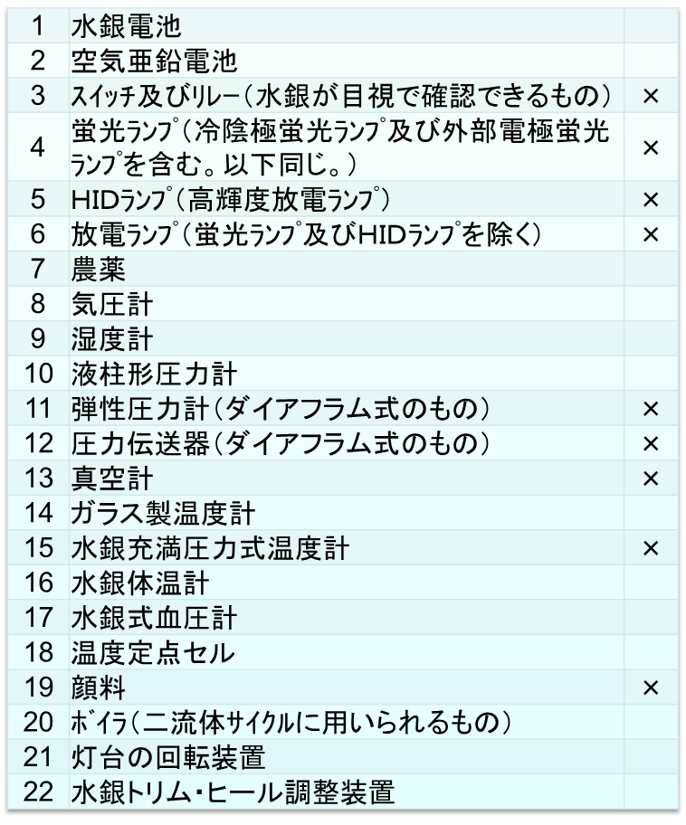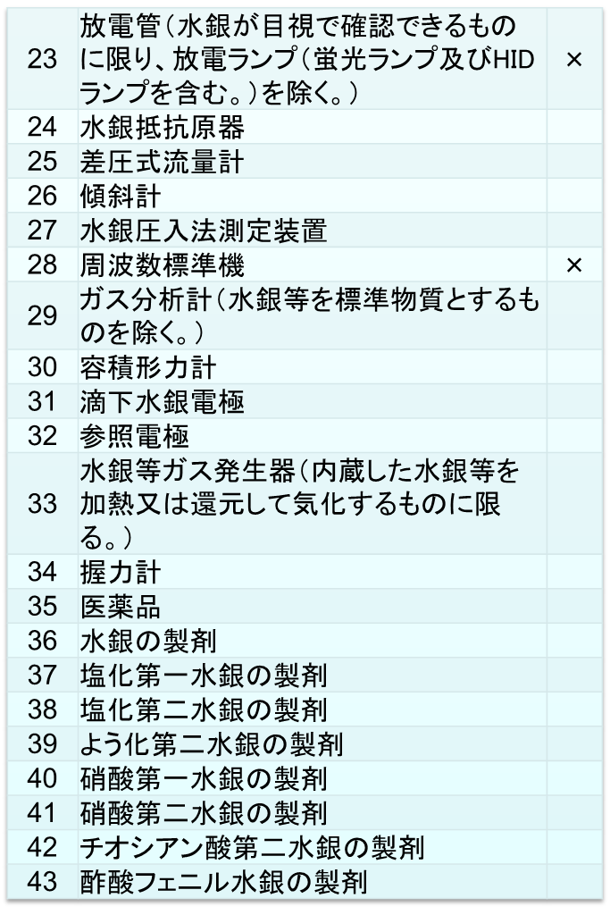





※No.19「顔料」は、

　塗布されるものに限り×印に該当

○必要な措置

　・処理基準の追加

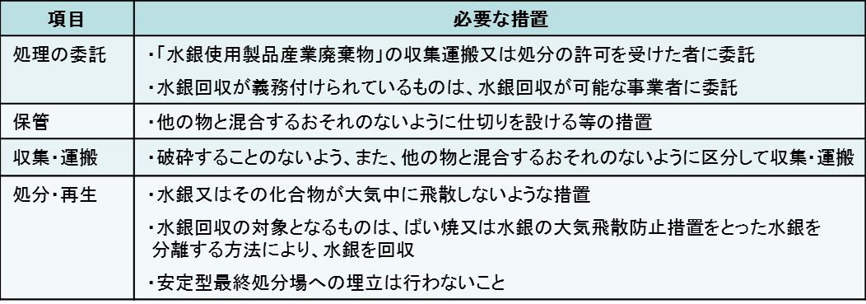

　・情報の伝達

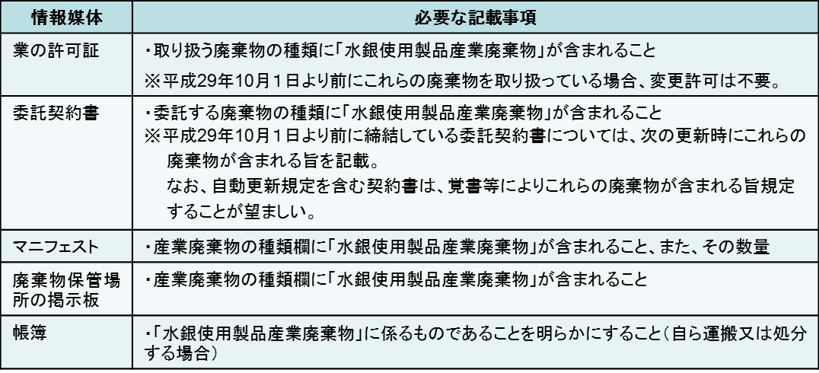

○水銀回収義務付け対象となる製品

水銀使用製品産業廃棄物のうち、表に掲げるもの

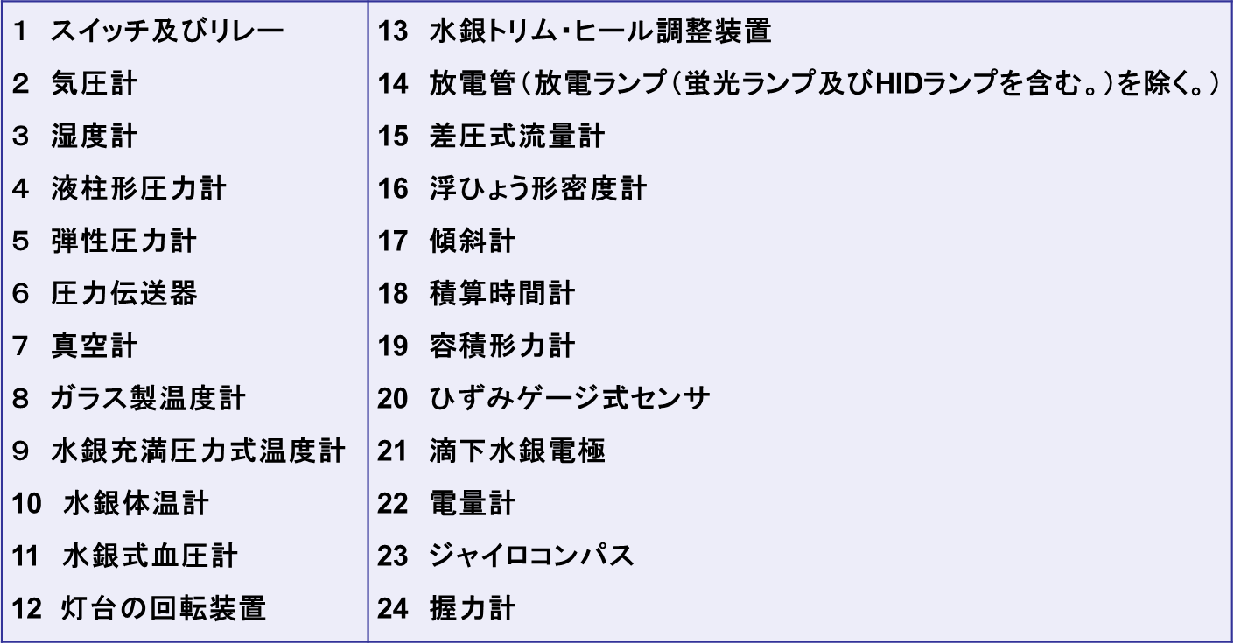



※　対象区分①に該当しない製品は、水銀等の使用に関する

表示があり、区分③に該当する場合を想定

○水銀使用製品産業廃棄物の対象判断例

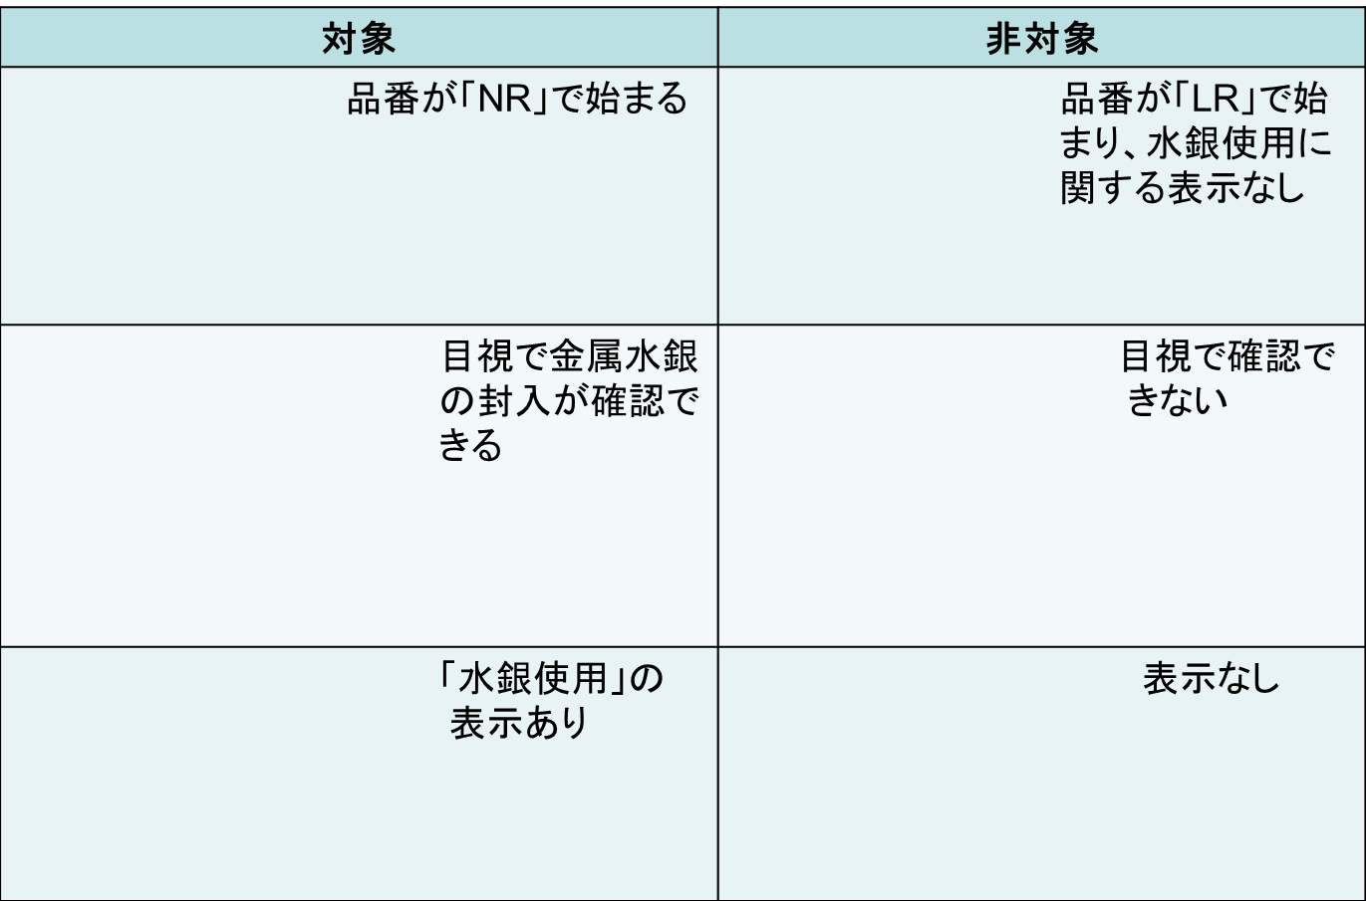

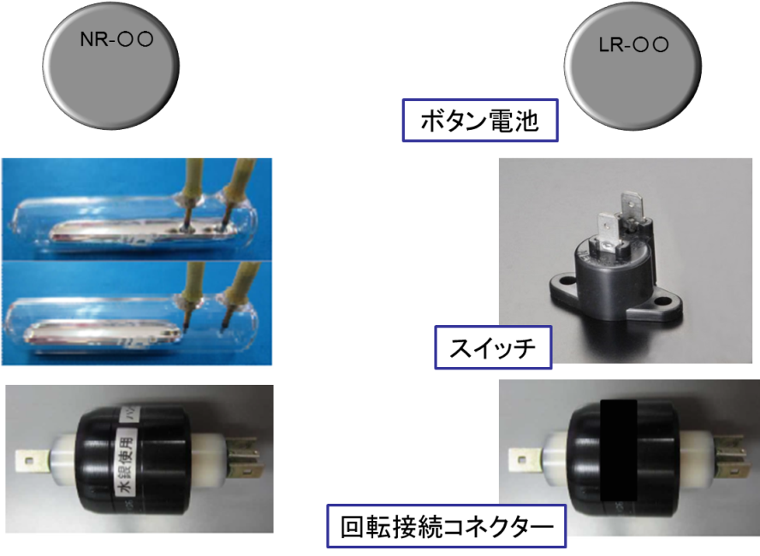

製品本体の表示例

・日本語表記（水銀）

・化学記号（Hg）

・英語表記（Mercury）

・J-Moss水銀含有表示

（下図は一例）

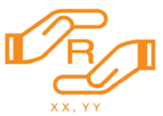

**Hg**

・対象区分②の組込製品例

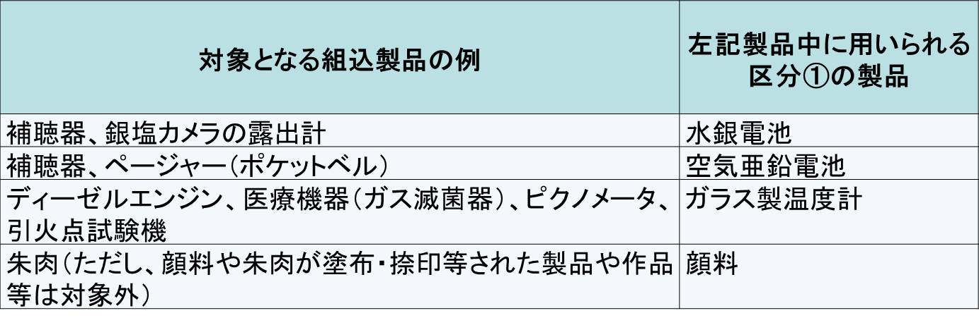

※　以下は組み込まれていることの判別が難しいため対象外

スイッチ及びリレー、蛍光ランプ、HIDランプ、放電ランプ、弾性圧力計、圧力伝送器、真空計、水銀充満圧力式温度計、又は周波数標準機の組込製品、顔料が塗布されたもの

資料23

**■水銀含有ばいじん等**

○対象となる水銀汚染物

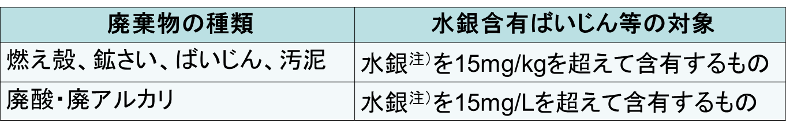

・水銀汚染物のうち、従来からの特別管理産業廃棄物に該当するものは除く。

注）水銀化合物に含まれる水銀を含む

○水銀回収義務付け対象となる水銀汚染物

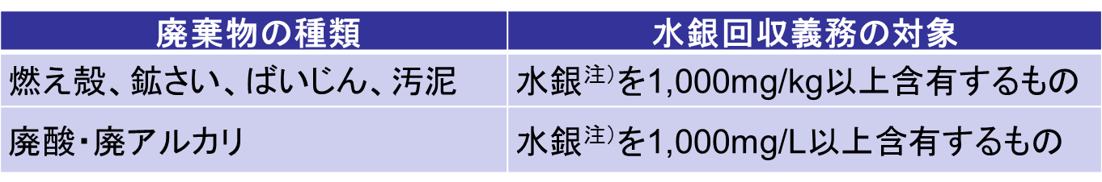

注）水銀化合物に含まれる水銀を含む

○必要な措置

・処理基準の追加

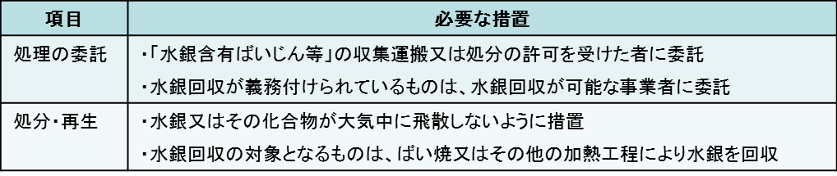

・情報の伝達

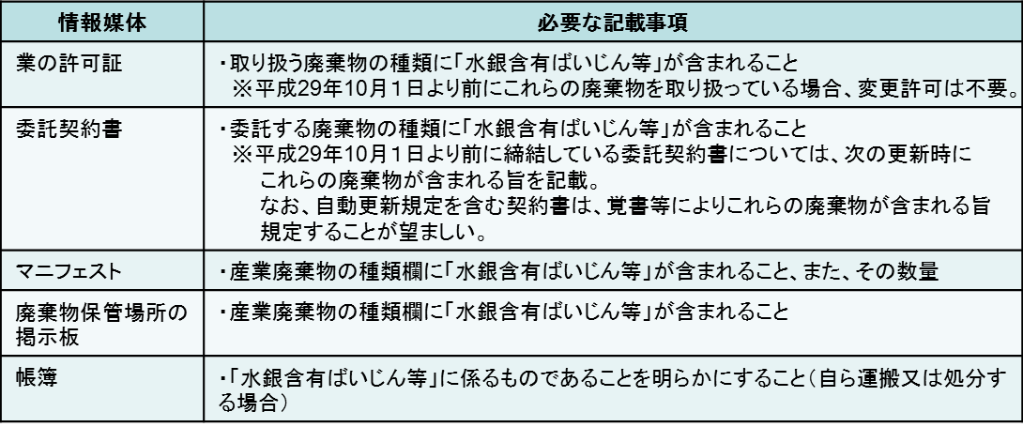

**問い合わせ　報告書等の提出先**

**大阪市、堺市**

**豊中市、吹田市**

**高槻市、枚方市**

**八尾市、寝屋川市、**

**東大阪市**

**堺市を除く泉州地域**



**以外の**

**大阪府域**

**大阪府　環境農林水産部**

**循環型社会推進室　産業廃棄物指導課**

**〒559-8555**

**大阪市住之江区南港北1-14-16**

**大阪府咲洲庁舎**

**（さきしまコスモタワー）21階**

**TEL　06-6210-9582・06-6210-9570**

**FAX　06-6210-9561**

**堺市以外の泉州地域**



北

**（高石市、泉大津市、和泉市、岸和田市、貝塚市、泉佐野市、**

**泉南市、阪南市、忠岡町、熊取町、田尻町、岬町）**

**(建設業以外の業種)**

**大阪府 泉州農と緑の総合事務所　環境指導課**

**〒596-0076**

**岸和田市野田町3-13-2**

**大阪府泉南府民センタービル3階**

**TEL　072-437-2530　FAX　072-438-2069**

**(建設業)**

**大阪府　環境農林水産部 循環型社会推進室　産業廃棄物指導課**

**〒559-8555**

**大阪市住之江区南港北1-14-16**

**大阪府咲洲庁舎（さきしまコスモタワー）21階**

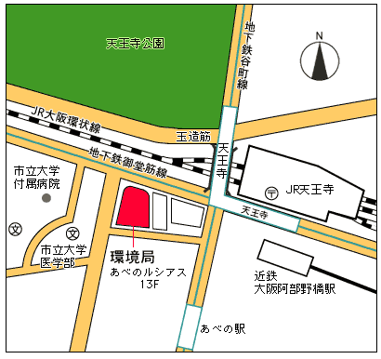**TEL　06-6210-9582・06-6210-9570 FAX　06-6210-9561**

**大阪市内**

**大阪市**

**環境局環境管理部　環境管理課**

**産業廃棄物規制グループ**

**〒545-8550**

**大阪市阿倍野区阿倍野筋1-5-1**

**あべのルシアス　13階**

**TEL　06-6630-3284**

**FAX　06-6630-3581**

**堺市内**

府道　和泉泉南線

阪神高速

　　堺出口

　堺　東　駅

北

**堺市役所**

**(高層館4階)**

**堺　市**

**環境局環境保全部　環境対策課**

税務署

５

郵便局

**〒590-0078**

南海高野線

**堺市堺区南瓦町3-1**

法 務 局

**堺市役所高層館４階**

本　 館

**TEL 072-228-7476（ﾀﾞｲﾔﾙｲﾝ）**

**FAX　072-228-7317**

**豊中市内**

**豊中市　環境部　環境指導課**

**〒561-0891　豊中市走井2-5-5　環境事業所　北館内　１階**

**TEL 06-6858-3070　　FAX　06-6846-6390**



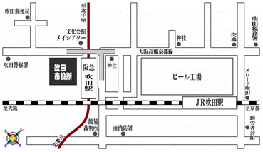**吹田市内**

**吹田市**

**環境部　環境保全指導課**

**産業廃棄物指導グループ**

**〒564-8550**

**吹田市泉町1-3-40**

**吹田市役所高層棟１階**

**TEL 06-6384-1799 (直通)**

**FAX　06-6368-7350**

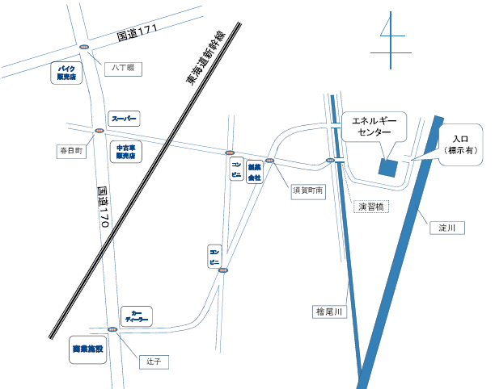**高槻市内**

**高槻市**

**市民生活環境部　資源循環推進課**

**〒569-0021**

**高槻市前島3-8-1**

**エネルギーセンター内**

**TEL　072-669-1886**

**FAX　072-669-1961**

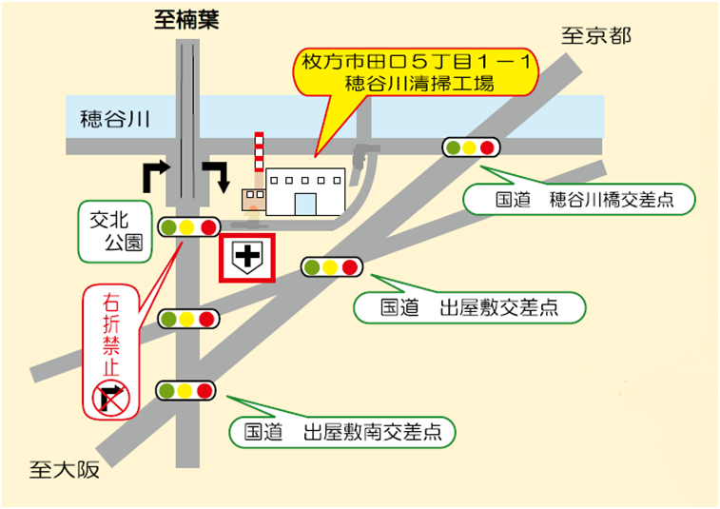**枚方市内**

**枚方市**

**環境部　環境指導課**

**〒573-1162**

**大阪府枚方市田口5-1-1**

**（穂谷川清掃工場内　管理棟１階）**

管理棟

駐車場

入口

入口

**TEL　050-7102-6014**

**FAX　072-849-1206**

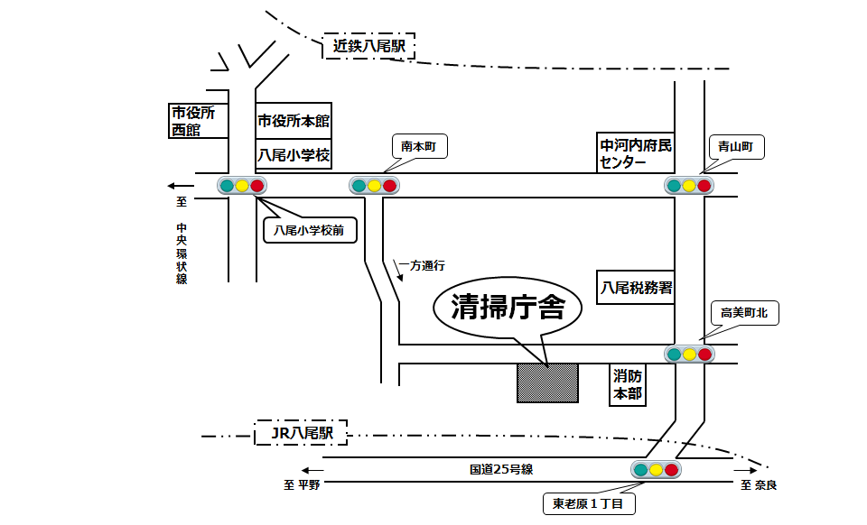**八尾市内**

**八尾市**

**環境部　循環型社会推進課**

**産業廃棄物指導室**

**〒581-0017**

**八尾市高美町5-2-2**

**清掃庁舎**

**TEL　072-924-3772**

**FAX　072-923-7135**

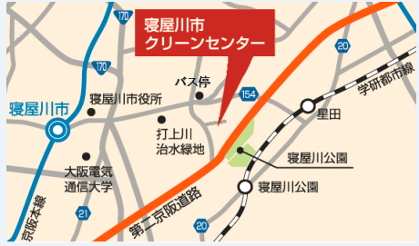**寝屋川市内**

**寝屋川市**

**環境部　環境保全課**

**〒572-0855**

**寝屋川市寝屋南1-2-1**

**クリーンセンター５階**

**TEL　072-824-1021**

**FAX　072-824-1023**

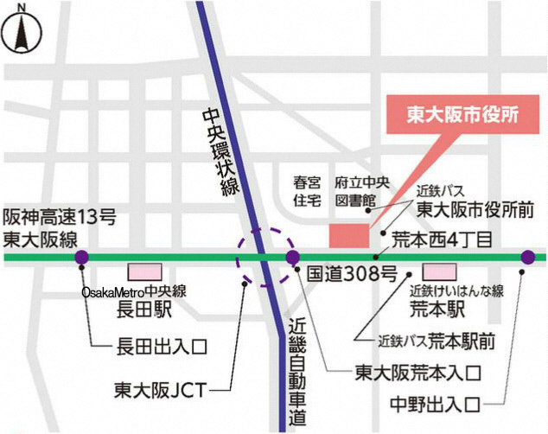**東大阪市内**

**東大阪市**

**環境部　産業廃棄物対策課**

**〒577-8521**

**東大阪市荒本北1-1-1**

**東大阪市役所15階**

**TEL　06-4309-3207**

**FAX　06-4309-3829**

**産業廃棄物管理票（マニフェスト）の購入先**

**特別管理産業廃棄物管理責任者に関する講習会の問い合わせ先**

本町通

谷町筋

地下鉄

　谷町線

中央大通

地下鉄中央線

谷町４丁目

北

**大江ビル**

**(3階)**

**公益社団法人　大阪府産業資源循環協会**

**〒540-0011**

**大阪市中央区農人橋1-1-22**

**大江ビル3階**

**TEL　06-6943-4016**

**FAX　06-6942-5314**

**ホームページ**

[**http://www.o-sanpai.or.jp/**](http://www.o-sanpai.or.jp/)

**技術管理者に関する講習会の問い合わせ先**

**一般財団法人　日本環境衛生センター**

**〒210-0828**

**神奈川県川崎市川崎区四谷上町10-6**

**TEL　044-288-4896**

**FAX　044-299-2294**

**ホームページ**

[**https://www.jesc.or.jp/**](https://www.jesc.or.jp/)

**電子マニフェストの申込み・問合せ先**

**公益財団法人 日本産業廃棄物処理振興センター　情報処理センター**

**〒110-0005**

**東京都台東区上野三丁目24番6号　上野フロンティアタワー13階**

**TEL 0800-800-9023（フリーアクセス　通話料無料）**

**TEL　03-5807-5915（フリーアクセスが利用できない場合）**

**FAX　03-5807-5912**

**ホームページ**

[**https://www.jwnet.or.jp/jwnet/**](https://www.jwnet.or.jp/jwnet/)